Звук Б
Характеристика: звук [Б] — твердый звонкий согласный.
Особенности артикуляции: губы сомкнуты и размыкаются под напором выдыхаемого воздуха. Кончик языка немного отходит от нижних зубов. Язык плоский. Голосовые связки работают, горло дрожит (есть голос).
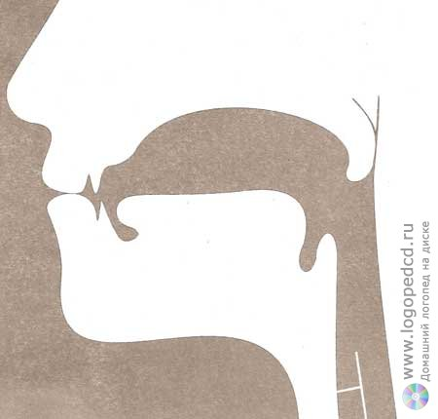
Упражнения для постановки звука
Постановка звука
1.По подражанию. Ребенок произносит ба - ба - ба, при этом нужно слегка раздувать щёки.
2 .На базе звука П путем добавления голоса. Ребенок ощущает вибрацию гортани при произнесении звука Б.
3. Ребенок дует сквозь сближенные ненапряжённые губы, слегка раздувая щеки. В момент дутья включает голос. Логопед кладет указательный палец под нижнюю губу параллельно ей и совершает резкие движения вверх-вниз. Потом ребенок сам подкладывает пальчик. Постепенно палец убирается.
Артикуляционная гимнастика
1. Для нижней челюсти: двигать нижней челюстью вперед при полуоткрытом рте, имитировать жевание.
2. Для губ: «Трубочка», «Улыбка», «Надуть щеки», «Сдуть щеки»
3. Для языка: «Часики», «Качели», «Почистим зубки», «Горка», «Катушечка», «Лошадка», покусывать язычок.
4. Для мягкого нёба: произносить гласные звуки на твердой и мягкой атаке.
Закрепление звука в слогах
1.Ба - бо - бу – бы
Бо - ба - бу – бы
Бу - бо - бы – ба и т.д.
2.ааа…б
ООО…б
Ууу…б
Иии…б
3. бэ-бэ, ба-ба, бу-бу, бы-бы
4. бэ-бэ-бэ, ба - ба - ба, бу - бу – бу, бы - бы - бы
5. АБ ОБ УБ ЫБ ЭБ ЯБ ЮБ ИБ ОБ БЯ
БА БО БУ БЫ БЭ БЯ БЮ БИ БЕ БЁ
Закрепление звука в словах
Звук в начале слова | Звук в середине слова | Звук в конце слова
Ба  Бак, баба, бар, бас, бал, баян, баня, бант, база, баян, банан, батон, банка, башня, багаж, балет, балык, балка, балкон, бархат, баллон, басня, баланс, багор, баран, базар, барсук  Бо  Бой, бор, бот, борт, борьба, бок, боб, бос, бой, боты, бобр, боль, больной, бомба, бокал, боксёр, болонка, ботаника, боярышник, болтунишка, ботинки, Боря, борода, ботва, борьба, боярин, боцман, ;  Бы  бык, быт, был, было, быль, былина, былинка, быстрина, былиночка, быстроногий, бычок. | Ба  Люба, шуба, жаба, рыба, кабан, собака, усадьба, свадьба, рубаха, рубанок, просьба  Бы  губы, зубы  Бо  хобот, альбом, соболь, забота, забор, работа | Дуб, ромб, клуб, зоб, зуб, изгиб, погиб, боб, раб, лоб, сруб, клуб, куб, баобаб, столб, араб, прораб, Горб, хлеб, короб, сугроб, масштаб, гриб

Закрепление звука в словосочетаниях и фразах
У Любы шуба. большой бант. У слона хобот. У Бори зубы. У Люба бананы. У брата блокнот. Брат бреется. обрадоваться брошке. Блины на блюдечке. На блузке брошка. На Любе бусы. У Бори булка. Боря ест. Бабушка варила. За забором кабан. Собака лает. учить азбуку. вижу зебру. с быком бычок. обводить картинки. В альбоме башня. У Бори борода. получить багаж. В баке вода. На башне знамя. Бомба разрушила. В бору грибы. люблю бублики.
Автоматизация звука в тексте
1.Выучи стихотворение
Ежик и барабан.
С барабаном ходит ёжик. Бум-бум-бум!
Целый день играет ёжик: Бум-бум-бум!
С барабаном за плечами... Бум-бум-бум!
Ёжик в сад забрёл случайно. Бум-бум-бум!
Очень яблоки любил он. Бум-бум-бум!
Барабан в саду забыл он. Бум-бум-бум!
Ночью яблоки срывались. Бум-бум-бум!
И удары раздавались: бум-бум-бум!
Ой, как зайчики струхнули! Бум-бум-бум!
Глаз до зорьки не сомкнули. Бум-бум-бум!
Г. Виеру
2.Перескажи рассказ
Кубики.
У Бори кубики с буквами. Боря собрал из букв слово «барабан», а потом убрал два кубика, и получилось новое слово.
Какие кубики убрал Боря? (а и б)
Какое слово получилось у Бори? (баран)
Добавьте и вы два кубика к слову баран. Что получится? (баранка)
3.Реши задачу
Боря с папой были в парке. Папа купил Боре 5 бубликов. Один бублик Боря отдал папе. А сам съел 2 бублика. Сколько бубликов осталось у Бори?

Звук Б'
Характеристика: звук [Б'] — мягкий звонкий согласный.
Особенности артикуляции: губы сомкнуты и размыкаются под напором выдыхаемого воздуха. Кончик языка прижат к нижним зубам, спинка языка выгнута. Голосовые связки работают, горло дрожит (есть голос).
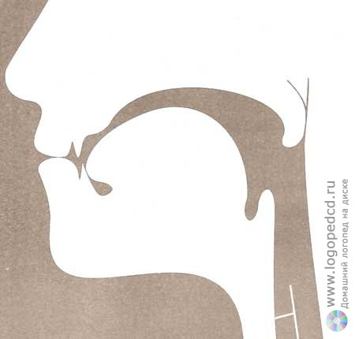
Упражнения для постановки звука
Постановка звука
По подражанию. Ребенок произносит слог ПИ. Логопед предлагает ему включить голос, получается слог БИ. Постепенно звук И произносится всё более кратко и глухо, получается звук БЬ. Губы при этом сильно не растягивать.
Артикуляционная гимнастика
1.Для языка: «Киска», «Чашечка», «Почистить зубки», «Посчитать зубки»
2.Для губ: «Улыбка», «Надуть щеки», «Сдуть щеки»
Закрепление в слогах
1.Бя-бю-би-бе
Бе-би-бю-бя
Би-бе-бя-бю и т.д.
2.Иии…б
Еее…б
Яяя…б
3.Бя - бя, бе-бе, би-би, бю-бю
4.Бя - бя – бя, бе-бе-бе, би-би-би, бю-бю-бю
5.АБ ОБ УБ ЫБ ЭБ ЯБ ЮБ ИБ ОБ БЯ
БА БО БУ БЫ БЭ БЯ БЮ БИ БЕ БЁ
Закрепление правильного произношения в словах
Звук в начале слова | Звук в середине слова | Звук в конце слова
Бя  Бяка  Би  бить, бинт, бидон, битва, бизон, билет, бинокль, бивень, бисер, библия, биение, бирка, бибабо, биточки, библиотека  Бе  бег, беда, бетон, бедный, бегемот, бедняк, бездна, безмен, бензин, бедность, бензин, белье, белый, белка, белок, белуга, берет, берлога, белорус, берег, беседка, беседа, берёза  Бю  бюст, бюро, бюджет, бюрократ. | Би  Обида, обивка, обидчик, глубина, побить, кабина, кабинет, забитый, забияка, любить, собирать, забирать, разбить, рябина, комбинезон, лабиринт, рубин, Робинзон, собиратель  Бе  обед, обедать, победа, забег, обезьяна, забежать, побелить, побелка, губернатор, кабель, лебеда, лебедь, собеседник  Бё  ребёнок, грабёж. | Обь, глубь, голубь, зыбь, зябь, рябь, особь, дробь, скорбь, прорубь, гребь

Закрепление звука в словосочетаниях и фразах
Боря в кабине. бидон с молоком. На берегу рыбак. будка под березой. Ребенок рисует. збежать во двор. Бабочка из бисира. Автобус забирает рабочих. носить беретку. разбить вазу. бедный бегемота. Люба в кабинете. Ребенок рисовал, на бумаге обезьяна. видеть белку. собирать грибы. люблю бананы. белые бусы. В зоопарке обезьяны.
Автоматизация звука в тексте
1.Выучи стихотворение
Белка-забияка
Бегает кругом.
На березу белка
Смотрит: —
«Высоко»! —
Белка, белка, белочка,
Не беги туда!
Белка, белка, белочка,
Как ты хороша!
(О. Егорова)
2.Перескажи рассказ
Белка.
Мы были в парке. Там видели белок. Они быстро прыгали с ветки на ветку. Было интересно наблюдать за белками. Одна белка осмелела и приблизилась к нам. Она брала кусочки баранок из рук.
3.реши задачу
Двум обезьянам дали по 3 банана. Большая обезьяна с 2 банана, а маленькая обезьяна не ела банан. Сколько бананов осталось?

Звук В
Характеристика: звук [В] — твердый звонкий согласный.
Особенности артикуляции: Нижняя губа немного втянута и прижата к верхним зубам, верхняя губа слегка приподнята. Верхние зубы видны. Выдыхаемый воздух прорывается в щель между верхними зубами и нижней губой. Голосовые связки работают, горло дрожит (есть голос).
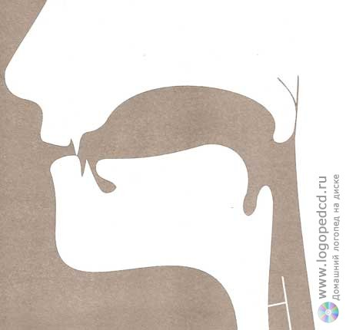
Упражнения для поставки звука
Постановка звука
1. По подражанию.
2. Механическим способом.
Произносить звук [у], указательным пальцем приподнять нижнюю губу к верхним резцам.
3. От звука Ф. Попросите ребенка протяжно произносить звук ф и далее, не прерывая выдоха, "включить" голосовые связки, подать голос - получится звук В.
Артикуляционная гимнастика
1.Для губ: «Трубочка», «Улыбка», «Надуть щеки», «Сдуть щеки», «Заборчик»
2.Для языка: «Киска», «Чашечка», «Почистить зубки», «Посчитать зубки», «Блинчик»
Закрепление звука в слогах
1.Ва - во - ву - вы | 2.Вы - вы - вы
Вы - ва - во - ву | Ва - ва - ва
Во - вы - ва - ву | Во - во - во
By - во - ва - вы | By - ву - ву
Закрепление правильного произношения в словах
Звук в начале слова | Звук в середине слова | Звук в конце слова
Ва  Вам, ваш, вата, Ваня, вагон, ванна, вахта, ватка, Вася, ваза, Валя, вафли, варка, варежка; Вы  Вы, выть, высь, выгон, вызов, выезд, выпуск, выбор;  Во  вот, вон, воз, вода, вожак, волк, вобла;  Ву  вуз, вуаль, вулкан. | Ва  Иван, Вова, диван, ковать, сова, Савва, совать, зазывать, голова, слива, слава, халва, глава, корова, трава, сорвать;  Вы  ивы, оковы, гривы;  Во  выводок, завод, забава, вывоз, вывозить, завозить, заводить, повозка, зарево. | Устав

Закрепление звука в словосочетаниях и фразах.
Вот Вова. Васина вата. Сова пьет. У Вовы варежки. Сова на возу. Впереди вожак. У коровы голова. вафли в траве. Волк выл. Ванина ваза. Валены сливы. Вова идет. сильный звук. Внук и внучка. У Ивана власть. Вал поклялась. Внизу листва.
Автоматизация звука в тексте
1.Повтори чистоговорки.
Ва - вы - ва — вот высокая трава. Вы - ва - вы — даже выше головы.
2.Повтори пословицы.
Всему свое время. Всякой вещи свое место. Волков бояться — в лес не ходить. Много воды — много травы.
3.Повтори скороговорки.
Уточка вертихвосточка ныряла да выныривала, выныривала да ныряла.
В зимний холод всякий молод. Вкусная халва - мастеру хвала.
4.Выучи стихотворение.
Весенний воздух свеж и чист.
Вот зеленеет первый лист.
Видна в проталинах земля.
Вокруг ручьи бегут, звеня.
5. Перескажи рассказ.
Возле реки растёт лес. В лесу высокие ели и сосны. Тут нора. У норы стоят Иван и Валя. Валя заглянул в нору. Там оказались лисята. Ребята хотели поиграть с лисятами, но не успели. Возле норы появилась лиса, пора уходить домой.

Звук В'
Характеристика: звук [В'] — мягкий звонкий согласный.
Особенности артикуляции: Нижняя губа немного втянута и прижата к верхним зубам, верхняя губа слегка приподнята. Верхние зубы видны. Кончик языка прижат к нижним зубам, спинка языка выгнута. Выдыхаемый воздух прорывается в щель между верхними зубами и нижней губой. Голосовые связки работают, горло дрожит (есть голос).
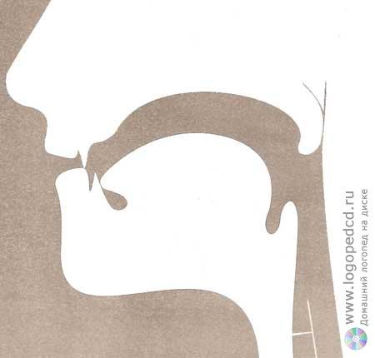
Упражнения для постановки звука.
Постановка звука.
1.По подражанию. Повтори за мной.
2. От звука В. Звук В произносим твёрдо /сердито, можно даже нахмуриться/, а ВЬ мягко /ласково, нежно/. В ходе работы мимику, как ориентир исключаем.
Артикуляционная гимнастика:
1.Для губ: «Трубочка», «Улыбка», «Надуть щеки», «Сдуть щеки», «Заборчик»
2.Для языка: «Киска», «Чашечка», «Почистить зубки», «Посчитать зубки», «Вкусное варенье»
Закрепление звука в слогах.
1.Вя - вя - вя | 2.Вя - вё - вю - ви
Вю - вю - вю | Be - вю - ви - вя
Be - ве - ве | Вё - ве - ви - вю
Ви - ви - ви | Вё - вю - вя - ви
Вё - вё - вё | Вю - вя - ви - вё

Закрепление правильного произношения звука в словах.
Звук в начале слова | Звук в середине слова | Звук в конце слова
Вя  Вяз, вязать, вяжет, вяленый;  Ви  вид, вино, вина, вить, Витя, видно, викинг, витязь, визит, визитка, визг, вижу, вилка;  Ве  век, Вена, вес, весь, весы, весна, вести, веселье, ветла, вера, веер, ветер, вечер, верба, верста, вереск;  Вё  вёсны, вёсла, вёдра. | Вя  Навязать, увязнуть, завязать, завязанный, долговязый;  Ви  Вовик, новинка, новичок, увижу, травинка;  Ве  навес, повесить, повесть, совесть, завесить, занавес, занавески, увести, деревья;  Вё  ковёр, отвёртка. | Явь, поставь, представь

Закрепление звука в словосочетаниях и фразах.
Вижу Вовика. Весенние деревья. Деревья оживают, несу отвертку. Ветка качается. Бабушка вяжет, видна деревня. весь класс. Свиристель свистит. Вовик новичок. занавески весят. на дереве гнездо. Витя несёт вёдра. Деревья качаются. Ты свистишь. завязывать шнурки.
Автоматизация звука в тексте
1.Повтори пословицы.
Пословица вовек не сломится.
Всякой вещи свое место.
Век живи - век учись.
Выучи стихотворение.
Ветер сверху набежал,
Ветку дерева сломал.
Дул он долго, зло ворчал
И деревья всё качал.
2.Перескажи рассказ.
У Веры и Вени много разных игрушек. Веня часто играет с вертолётом. Он поднимает вертолёт и бегает с ним по комнате. Вера любит играть с совёнком. Она кормит совёнка, ходит с ним гулять. Ребята любят свои игрушки.

Звук Г
Характеристика: звук [Г] — твердый звонкий согласный.
Особенности артикуляции: кончик языка немного отходит от нижних зубов, спинка языка выгнута крутой горкой и касается нёба. Под напором выдыхаемого воздуха спинка языка отрывается от нёба. Голосовые связки работают, горло дрожит (есть голос).
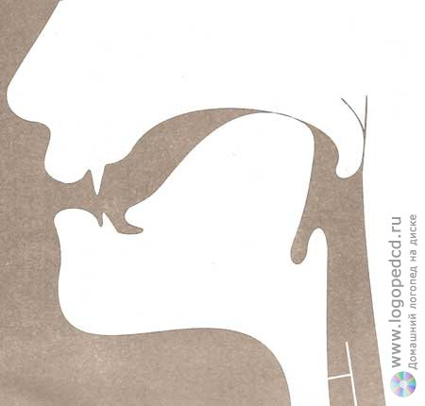

Упражнения для постановки звука

Постановка звука
1.По подражанию: от К с включением голоса и обязательным тактильно-вибрационным контролем (сопряжено и отражено).
2. Механический способ: от звука Д с зондом, шпателем или пальцем (логопеда, ребенка): ДА-ДА-ДА — ДЯ-ДЯ-ДЯ ГЯ-ГЯ-ГЯ — ГА-ГА-ГА
Артикуляционная гимнастика
1.Для губ: «Надуть щеки», «Сдуть щеки»
2.Для языка: «Почистим зубки», «Посчитаем зубки», «Киска», «Блинчик»
Закрепление звука в слогах
1.Га-гу-го-ги
Ги-го-гу-га
Го-га-гу-ги и т. д.
2.Ааа…г
ООО…г
Ууу…г
Иии…г
3.Ги-ги, га-га, го-го, гу-гу
4.Ги-ги-ги, га-га-га, го-го-го, гу- гу-гу
5.ГА ГО ГУ ГЫ ГЭ ГЯ ГЁ ГИ ГЕ ГЮ
ЯГ АГ ОГ УГ ЫГ ЭГ ЯГ ЁГ ЮГ ИГ - не употребляются в русском языке
ГА — ГА — ГА АГ — АГ — АГ
ГЯ — ГЯ — ГЯ ЯГ — ЯГ — ЯГ
ГО — ГО — ГО ОГ — ОГ — ОГ
ГЕ — ГЕ — ГЕ ЕГ — ЕГ — ЕГ
ГУ — ГУ — ГУ УГ — УГ — УГ
гю — гю — гю юг — юг — юг
гы — гы — гы ыг — ыг — ыг
ги — ги — ги иг — иг — иг
ГА — ГИ — ГО АГ — ИГ — ОГ
ГЯ — ГУ — ГЮ ЯГ — АГ — ЮГ
Закрепление правильного произношения звука в словах
Звук в начале слова | Звук в середине слова | Звук в конце слова
Га  Газ, гам, газон, гаммы, гамак, гавань, газета, гармонь, гараж, галстук, галка, гадюка, гадание, гайка, газели, гармонь;  Го  гобой, говорить, горилла, говядина, годовщина, гол, гость, год, гоп, гомон, горка, горько, город, гончие, голубь, горы, горох, горн, голова, гости, голос, голод, гонки;  Гу  губы, губка, гудеть, гудок, гумно, гуси, густо, гусеница, гулянье, гуляш, | Га  Помогать, снега, рога, книга, радуга, нога, яга, нега, телега, магазин, попугаи, бумага, наган, вьюга, угадать, тайга, радуга, Инга, юнга;  Го  гроза, огород, бегом, вагон, загон, огонь, бугор, ноготь, иголка, кругом, загорать, разговор, гогот, погода, много, выгон, коготь, Егор, одногодки;  Гу  лягушка, могут, огурец, прогулка | Снег, маг, шаг, враг, испуг, бег, варяг, стог, бульдог, носорог, Бог, торг, оберег, берег, ковчег, торг, пирог, порог, сапог, мозг, рог.

Закрепление в словосочетаниях и фразах
Догнал и обогнал, мигом догоню, Гога грипповал, гонять голубей, голуби в голубятне, бегу по лугу, загадать загадку, у Гоги – гаммы, играть на гобое, гранитные горы, в огороде грядки, на грядках огурцы, Гусь гогочет:"Га – га – га", гнезда на дереве, в вагонах арбузы.
Автоматизация звука в тексте
1.Выучи стихотворение
Погляди – ка, погляди – ка,
Что за красный огонёк?
Это красная гвоздика
Новый празднует денек.
А когда настанет вечер,
лепестки свернет цветок.
До утра, до новой встречи,
Свой погасит огонёк.
2.Перескажи рассказ
"Генерал Гена"
Гусенок Гена мечтал стать генералом. Однажды, оставшись дома один, он открыл гардероб, надел папин галстук и галоши, на голову – громадную шляпу из газеты, а под крыло вместо сабли сунул большой гвоздь.
Глянул в зеркало – настоящий генерал получился.
Вышел Гена гордой походкой во двор, а там галчата в городки играют.
- Эй, галчата! Смотрите, какой генерал к вам пришел!
А галчата как загалдят:
- Это ты-то генерал? А где твоя сабля?
- А вот же, под крылом, - говорит Гена.
- А мы думали, что это у тебя градусник! Никакой ты не генерал, а просто гусь в газетной шляпе.
- Эх, вы, глупенькие, грустно сказал Гена, - нет у вас фантазии!
Г. Юдин.

Звук Г'
Характеристика: звук [Г'] — мягкий звонкий согласный.
Особенности артикуляции: кончик языка прижат к нижним зубам, спинка языка выгнута крутой горкой и касается нёба. Под напором выдыхаемого воздуха спинка языка отрывается от нёба. Голосовые связки работают, горло дрожит (есть голос).

Упражнения для постановки звука

Постановка звука
1.По подражанию: от звука А" с включением голоса с тактильно-вибрационным контролем.
2. По подражанию: от звука Г в игре «Наоборот»:
та-та-та — тя—тя—тя
го-го—го — гё—гё - гё
да-да-да — дя-дя-дя
гу-гу-гу — гю—гю - гю
ка - ка - ка — кя—кя—кя
гы - гы - гы — ги - ги - ги
га-га-га — гя - гя - гя
гэ - гэ - гэ — ге - ге - ге
3. Механическим способом: от звука Д с зондом, шпателем или пальцем:
да-да-да — дя - дя - дя — гя - гя - гя
ды-ды-ды — ди-ди-ди — ги-ги-ги
Артикуляционная гимнастика
1.Для губ: «Надуть щеки», «Сдуть щеки»;
2.Для языка: «Почистим зубки», «Посчитаем зубки», «Киска», «Блинчик»
Закрепление звука в слогах
1.ГЯ — ГУ — ГЮ – ге
Ге- гю-гу-гя
Ге-гя-гу-гю и т.д.
2.Ааа…г
ООО…г
Ууу…г
Иии…г
3.Гю-гю, гя-гя, гу-гу, ге-ге
4.Гю-гю-гю, гя-гя-гя, гу-гу-гу,ге-ге-ге
5.ГА ГО ГУ ГЫ ГЭ ГЯ ГЁ ГИ ГЕ ГЮ
ЯГ АГ ОГ УГ ЫГ ЭГ ЯГ ЁГ ЮГ ИГ - не употребляются в русском языке
ГЯ — ГЯ — ГЯ ЯГ — ЯГ — ЯГ
ГЕ — ГЕ — ГЕ ЕГ — ЕГ — ЕГ
гю — гю — гю юг — юг — юг
ги — ги — ги иг — иг — иг
ГА — ГИ — ГО АГ — ИГ — ОГ
ГЯ — ГУ — ГЮ ЯГ — АГ — ЮГ
Закрепление правильного произношения звука в словах
Звук в начале слова | Звук в середине слова | Звук в конце слова
Ги  гид, гиена, гимн, гип, гири, гимнаст, гипноз, гитара, гигант, гибкий, гиббон, гид, гикать, гиканье, гинея, гибнуть, гидра, гильза, гимнастика  Ге  гений, Гена, герб, Гера, герань, гербарий, гематоген, Гея, ген, генетик, гейм, гепатит, гетман, генерал, герой, геркулес, гетры, Герман, | Ги  ноги, бульдоги, пироги, книги, дороги, сапоги, жги, долги, деньги, торги, шаги, враги, слоги, загиб, пегий, ангина, джигит, энергия, сгинуть, вдребезги, боги, богиня, бумаги, нагибать, подгибать, утюги, маги, погибать, овраги  ге  трагедия, легенда, бегемот

Закрепление звука в словосочетаниях и фразах
Гера играет, на берегу пингвины, гудит гудок, у Гоги – гири, Гена грибник, играет гимн, вытри ноги, листья герани, достаточно влаги, слава героям, на флаге – герб, подруги не придут, на берегу Волги, много лагерей, геркулесовая кашу, сыграть на гитаре, у Галя губы, лагерь у горы, красные флаги, у Гоги нога, на лугу цветы.
Автоматизация звука в тексте
1.Выучи стихотворение
Я бегу, бегу, бегу,
отдыхая на бегу.
Год бегу, два бегу
догнать годы не могу.
2.Перескажи рассказ
Гуси.
Гуси были на лугу. И ребята играли на лугу. Гена бегал за Галей. Вдруг один гусь укусил Гену. Гена заплакал. Гале жалко Гену.
3.Реши задачу
Гера сорвал 9 огурцов, а Игорь 5. Кто сорвал больше огурцов и на сколько?

Звук Д
Характеристика: звук [Д] — твердый звонкий согласный.
Особенности артикуляции: Кончик языка прижат к верхним зубам, спинка языка опущена. Под напором выдыхаемого воздуха язык отрывается от зубов. Голосовые связки работают, горло дрожит (есть голос).
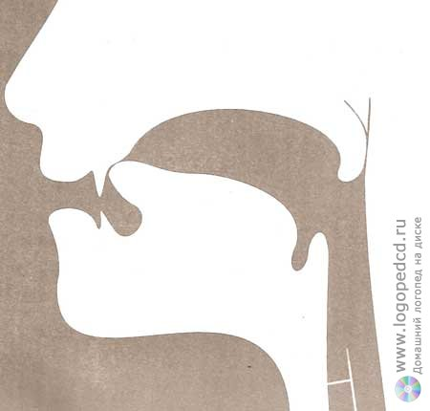
Упражнение для постановки звука.
Постановка звука:
1.По подражанию.
2.От звука Т. Ребенок кладет одну руку на гортань логопеда, другую на свою. Логопед по очереди произносит звуки Т - Д. Обращает внимание ребенка на вибрацию гортани при произнесении звука Д.
Артикуляционная гимнастика.
1.Для губ: «Трубочка», «Улыбка», «Надуть щеки», «Сдуть щеки»
2.Для языка: «Чашечка», «Почистить зубки», «Посчитать зубки», «Вкусное варенье», «Лошадка», «Грибок», «Гармошка», «Блинчик», «Качели»
Закрепление звука в слогах.  1.Да-до-ду-ды | Ды-ду-да-до | До-ду-ды-да
2.да-да, до-до, ду-ду, ды-ды
3.да-да-да, до-до-до, ду-ду-ду, ды-ды-ды
Закрепление правильного произношение звука в словах
Звук в начале слова | Звук в середине слова | Звук в конце слова
Да  Дам, дай, дама, дата, Даня, дача, Даша, даль, дар, даром;  Ды  дым, дыня, дымок, дымка, дыхание, дышать, дыра, дырка;  До  дон, дом, домик, дока, дойка, дочь, домино, домыть, добыть добить, допить, долить, дождь, дорога, добрый, доктор;  Ду  дуб, Дуня, дума, дуть, дуга, духи, дубок, думать, душ, душа, душно, дул, дуло, дупло, дудка. | Да  Еда, вода, беда, погода, кидать, Люда, медаль, педаль, удаль, колода, посуда, свобода, слобода, среда, руда, удар, карандаш, ограда, отрада, эстрада, преграда, награда, мода;  Ды  ягоды, водопады, сады, заводы, следы, плоды, пруды;  До  удой, гудок, ходок, молодой;  Ду  пойду, найду, упаду, воздух, надуло, колдун, кладу, радуга. | Смрад, камнепад, звездопад, снегопад, мед, йод, лед, брод, дрозд, поезд, проезд, брод, Невод, овод, повод, город, голод, град,  зад, парад, провод, пароход, проход, перевод, период, лед, ледоход.

Закрепление звука в словосочетаниях и фразах.
Даша дома, Даня на даче, в доме душ, идти по дороге, у неё дыня, Дуня думает, на платье дырка, видна дорога, в дупле дятел, Данина медаль, дворник подметает, дует ветер, играть на дудке, много ягод, собирать ягоды, у Дани дача, дача далеко, дом на Дону, Дон – река, идут суда, в саду дуб, дворец колдуна, у дочки карандаш, нет двоек, дышать воздухом, Люда дома.
Автоматизация звука в тексте.
1. Повтори чистоговорки.
Да - да - да - бежит вода. Ду - ду - ду - тебя найду. До - до - до - звучит гудок. Ды - ды - ды - цветут сады.
2.Выучи стихотворение.
Дрессировщики зверей!
Дайте сахару скорей!
Долго звери вас учили,
Чтоб награду им вручили.
(В. Берестов)
3.перескажи рвссказ.
Вот домик тёти Люды. У дома сад. Тётя Люда - садовод. В саду растут яблони, сливы, малина. Тётя Люда любит ухаживать за своим садом. Осенью она собирает много плодов. Тётя Люда раздаёт яблоки, сливы, малину своим друзьям.

Звук Д'
Характеристика: звук [Д'] — мягкий звонкий согласный.
Особенности артикуляции: Кончик языка упирается в нижние зубы, спинка языка выгнута крутой горкой и прижимается передней частью к бугоркам за верхними зубами. Под напором выдыхаемого воздуха передняя часть языка отрывается от бугорков. Голосовые связки работают, горло дрожит (есть голос).
Упражнения для постановки звука.
Постановка звука.
1.По подражанию.
2.От звука Д. Ребенок произносит звук Д. В этот момент, логопед шпателем опускает кончик языка за нижние резцы.
Артикуляционная гимнастика
1.Для губ: «Трубочка», «Улыбка», «Надуть щеки», «Сдуть щеки»
2.Для языка: «Чашечка», «Почистить зубки», «Посчитать зубки», «Вкусное варенье», «Лошадка», «Грибок», «Гармошка», «Блинчик», «Качели»
Закрепление звука в слогах.
1.Дя-дя-дя | 2.Дя-ди-де-дю
Дя-дя-дя | Дю-дё-де-ди
Дя-дя-дя | Дя-дю-де-дё
Закрепление правильного произношения звука в словах
Звук в начале слова | Звук в середине слова | Звук в конце слова
Дя  Дядя, дятел, дятлы;  Ди  Дима, Дина, диван, динь-динь, диво, диета, дикий, дивный, диктант, диалог, диплом, диктор;  Де  день, дева, демон, деньги, девочка, Денис, десять, деталь. дельфин, дело, делать, дерево, декабрь;  Дё  дёготь, дёрн, дёргать;  Дю  дюйм, дюны, Дюймовочка. | Дя  Надя, Федя, Вадя, водяной, ледяной, Володя, бродяга;  Де  идея, кадет, надеть, видение, нападение, одежда, неделя, пудель, удел, одеяло, одеколон;  Ди  один, Эдик, медведи, бандит, говядина, гвозди, дожди, жёлуди, мелодия, льдина, люди, леди, лебеди, будильник, холодильник, удивление, радио, родина, родители, бродить, крокодил;  Де  вездеход;  Дё  ведёт, будёновка, кладёт;  Дю  гадюка, индюк. | Будь, ведь, медь, вождь, грудь, глядь, дождь, жердь, кладь, прядь, впредь, гвоздь, гроздь, груздь, жёлудь, лебедь, лошадь, наледь, сельдь, медведь, площадь, рухлядь, тетрадь, изгородь, исповедь, впроголодь
Закрепление звука в словосочетаниях и фразах.
Нести желуди. Девочка на диване. Пудель под одеялом. Видеть дельфина. Неделя до декабря. Дикие медведи. Дядина буденовка. Одина льдина. Сажаю деревья. День недели. У Денис вездеход. Надин будильник. Лед в холодильнике. Детеи на диван.
Автоматизация звука в тексте.
1.Повтори чистоговорки.
Дя - дя - дя - идет дядя. Де - де - де - наступил день. Ди - ди - ди - сюда иди. Ди - ди - ди - не буди. Де - де - де - быть беде. Дю - дю - дю - вот индюк. Дя - дя - дя - стучит дятел.
2.Повтори скороговорки.
Дятел дерево долбил,
Деда стуком разбудил.
Денис без дела не сидел —
Он целый день конфеты ел.
3.Выучи стихотворение.
Лебеди, лебеди,
Белые лебеди.
Лебеди летели
И на воду сели.
Сели,посидели,
Снова полетели.
4.Перескажи рассказ.
Дима нарисовал дерево. Около дерева - маленький прудик. В нём плавали великолепные белые лебеди. Дима показал рисунок маме. - Дима, как красиво, - сказала мама. Дима был рад.

Звук Ж
Характеристика: звук [Ж] — всегда твердый звонкий согласный.
Особенности артикуляции: Губы выдвинуты вперед и округлены. Кончик языка поднят к верхней части нёба, но не касается его, боковые края языка прижаты к верхним коренным зубам. Спинка языка поднята. Форма языка напоминает чашечку. Голосовые связки работают, горло дрожит (есть голос).
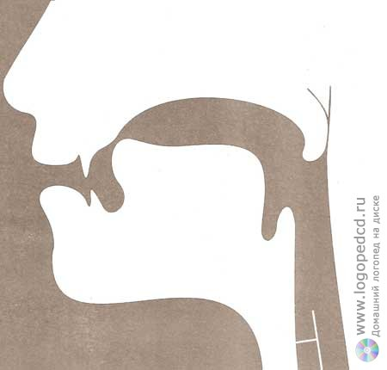
Упражнения для постановки звука
Постановка звука
1. Просим ребенка произнести сочетание тшш, при этом указываем на правильную артикуляторную позицию зубов и губ и прижимаем щеки пальцами.
2. Просим ребенка произнести несколько раз слог са и плавно поднять кончик языка вверх по направлению к альвеолам (твердому небу).
3. Пробуем произносить слог са при верхнем положении языка.
4. Произносим слог са и зондом (шпателем, черенком ложки) поднимаем язык вверх
5. Просим произнести несколько раз слог ра или ррр и убираем вибрацию, прижимая язык к небу зондом, шпателем и т.д.
Артикуляционная гимнастика
1.Для губ: «Трубочка», «Надуть щеки», «Сдуть щеки», «Улыбка», «Заборчик»
2.Для языка: «Качели», «Грибок», «Гармошка», «Лошадка», «Почистим зубки», «Посчитаем зубки», «Киска», «Вкусное варенье»
Закрепление звука в слогах.
1.жа-жа, жо-жо, жу-жу, жи-жи, же-же
2.жа-жа-жа, жо-жо-жо, жи-жи-жи, же-же-же.
3.жа - жо - жу - жи - же
жи - жа - жо - жу - же
жо - жа - жу - жи - же
же - жа - жо - жи - жу
жу - жа - жо - жи – же
Закрепление правильного произношения в словах
Звук в начале слова | Звук в середине слова | Звук в конце слова
Жа  жар, жаль, жаба, жало, жабры, жатва, жарко, жалоба, жара,  Же  желоб, желудь, желтый,  Жу  жук, журнал, журавль,  Жи  жир, жить, жила, жидкий, живой, живот, жираф, | Жа  ежата, вожак, вожатый, пижама, урожай, бежать, лежать, дрожать, пожар, пожарный, кожа, лужа,  Жо  ожог, рожок, лужок, дружок, флажок, пирожок, бережок, крыжовник,  Жу  абажур, тужурка,  Же  уважение, этажерка,  Жи  ножи, моржи, ежи, лежи, покажи, прикажи, наживка, пружина, дружить, кружить, ежик, ужин, пыжик, рыжик, прохожий | Уж, замуж, невтерпеж, ёж, кураж, абордаж, крепеж, вираж, саботаж, муж, муляж, нож, багаж, массаж, пилотаж, настеж.

Закрепление звука в словосочетаниях и фразах
Жук жужжит. Летом жарко. У Жени ножик. На Жоре пижама. У ежа ежата. Моржи лежат. Рожок вожатого. Покажи ножик. Жора на лужке. Дружок бежит. Крыжовник и ежевика. Желтокожие желуди. Ежата бежали. Летят журавли. Пропел в рожок. Женины лыжи взял. Пятый этаж. Тяжело бежит. Моржи на севере. Жирафы - на юге. Животных любят. Снежок лежал.
Автоматизация звука в тексте
1.Выучи стихотворение
Ужа ужалила оса.
Бывают в мире чудеса: ужа ужалила оса,
Ужалила его в живот, ужу ужасно больно, вот!
А доктор еж сказал ужу: «Я ничего не нахожу.
Но все же думается мне, лежать вам лучше на спине,
Пока живот не заживет, вот».
2.Перескажи рассказ.
Рыжик.
Был у Рыжухи жеребенок. Жеребенок был рыжий. Женя звал его Рыжиком. Рыжик был слабый, еле на ногах держался. Рыжуха жалела жеребенка. Женя тоже жалел Рыжика. Ухаживал и помогал Рыжику. Когда Рыжик окреп, Женя водил его на лужок. Рыжик любил кружить по лужайке. Покружит, покружит и ляжет под стожок. Когда Рыжуху впрягали в телегу, Рыжик бежал рядом. У реки Рыжуху выпрягали. Рыжуха купалась сама, а Рыжика купал Женя.

Звук З
Характеристика: звук [З] — твердый звонкий согласный.
Особенности артикуляции: Зубы сближены, губы немного растянуты. Кончик языка упирается в нижние зубы, спинка языка выгнута. Голосовые связки работают, горло дрожит (есть голос).
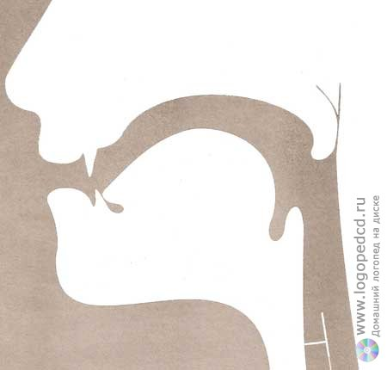
Упражнения для постановки звука
Постановка звука:
1.По подражанию: через демонстрацию правильной позы губ и зубов. Предлагается несильно и долго подуть на нижние зубы.
2. Механический способ: Во время многократного повторение слога Та логопед зондом (спичкой, зубочисткой, стержнем) нажимает на среднюю линию вдоль языка, опуская тем самым язык вниз, а кончик языка за нижние зубы.
Артикуляционная гимнастика:
1.Для губ: «Улыбка», «Заборчик», «Трубочка»

2.Для языка: «Чистим зубки», «Горка чашечка», «Вкусное варенье», «Посчитаем зубки»
Закрепление звука в слогах
1.за—зо—зу—зы зы—зу—зо—за
зо—зу—за—зы за—зы—зо—зу
зу—за—зы—зо зо—за—зы—зу
2.уз—ыз—аз аз—яз—оз
оз—ёз—юз ёз—ыз—из
из—ез—яз яз—ёз—ез
Закрепление правильно произношения в словах
Звук в начале слова | Звук в середине слова | Звук в конце слова
За  зал, зайка, запад, запах, завтра, заря, завод, забор, загар, закат, замок, забава, затея, загадка,  Зо  зоб, зов, зона, Зотов, зоркий, зорька, золото, зонтик,  Зу  зубы | За  коза, глаза, гроза, фазан, лизать, влезать, показать, наказать, приказать, указать;  Зо  узор, возок, газон, дозор, Трезор, горизонт, козу,  ЗУ  внизу, грозу, ползу, грызу, лазурь, мазут, разутый, разумный,  Зы  язык, возы, тазы, пузырь. | Арбуз, диатез, водолаз, газ, мороз, таз, лаз, глаз, наркоз, разрез, рассказ, сервиз, скалолаз, паровоз, навоз, протез, майонез, указ, круиз, заказ, наказ, приказ, образ, девиз, сервиз.

Закрепление звука в словосочетаниях и фразах
Зоины заботы. Новая ваза. Вольный казак. Задняя лапа. 3аболели зубы. У 3ои ваза. Береги глаза. У Лизы роза. У Зои замок. Ваза в тазу. У Лизы заноза. Зоя заболела. Жуткие морозы. Загудел гудок. Залезает на забор. Дома зонт. Зола в воде. Кора берёзы. Закрытый замок. В вазе вода. Розы завянут. Зазвонил звонок. Два арбуза. Розовый забор. У козы глаза. Помазать рану.
Автоматизация звука в тексте.
1.Выучи стихотворение
Лезут козы
В грозу в лозу —
Лозу козы
В грозу грызут.
(И. Демьянов)
2.Перескажи рассказ.
Как назвать зайку.
Задумала мать назвать маленького зайку Тигром. Узнали козлята, как зовут зайку, и не захотели играть. Заплакал заинька. Говорит матери: "Козлята разбегаются от меня!"
Тогда мать назвала его Волком. Идет заинька гулять, увидел телят. Захотел с ними играть.
— А как тебя зовут? — говорят телята.
— Меня зовут Волком, — говорит заинька.
Телята забодали заиньку:
— Вот тебе злой Волк!
Идет заинька домой, побитые бока облизывает. Избили его телята. Подумала мать и назвала заиньку Зайкой.
Идет заинька опять играть. Звери узнали, как его зовут, и приняли в игру.
Заиньке это имя подходит. Так его за ним и закрепили.

Звук З'
Характеристика: звук [З'] — мягкий звонкий согласный.
Особенности артикуляции: Зубы сближены, губы растянуты в улыбке. Кончик языка упирается в нижние зубы, спинка языка выгнута. Голосовые связки работают, горло дрожит (есть голос).
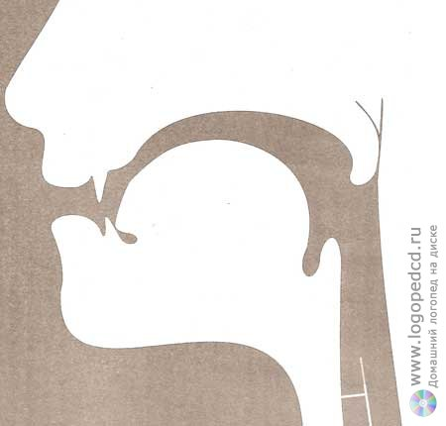
Упражнения для постановки звука.
Постановка звука:
1.По подражанию.
2. Механический способ: Во время многократного повторение слога Тя логопед зондом (спичкой, зубочисткой, стержнем) нажимает на среднюю линию вдоль языка, опуская тем самым язык вниз, а кончик языка за нижние зубы.
Артикуляционная гимнастика:
1.Для губ: «Улыбка», «Заборчик», «Трубочка»

2.Для языка: «Чистим зубки», «Горка чашечка», «Вкусное варенье», «Посчитаем зубки»

- «Загнать мяч в ворота»
- «Сделать язык широким»
- «Кто дальше загонит мяч»
- «Почистим зубки»
Закрепление звука в слогах:
1.зя—зё—зю
зи—зе—зя
зё—зи—зе
зю—зя—зё
зе—зю—зи
зя—зе—зю
2.зве—звя—зви
зде—зди—здя
зле—зли—злю
зме—зми—зме
зре—зри—зря
3.зя-зя, зё-зё, зе-зе, зю-зю, зи-зи.
Закрепление правильного произношения в словах.
Звук в начале слова | Звук в середине слова | Звук в конце слова
Зя  зябь, зябко, зяблик,  Зё  зёрна,  Зи  Зина, зимний, зима, зимовать,  Зе  зев, зебра, зелень, зеркало, зевал, зеленый, земля. | Зя  хозяин, грозят, взять, возят, лазят, изюм,  Зё  козёл, призёр, везёт, позёмка, ползёт, озёра,  Зи  резина, низина, озимые, бензин, магазин, ползи, возить, Тузик, дивизия, бузина, морозить, корзина, Мурзилка, поэзия, гимназия, коллизия, оказия. газета, музей, вези,  Ве  везенье, резеда, узел,  Зь  полозья, Кузьма, друзья, резьба, обезьяна. | Мазь, грязь, князь, связь, слизь, витязь, прорезь, насквозь, взаимосвязь.

Закрепление звука в словосочетаниях фразах.
Зеленая бузина. Львиный зев. Зимой зябко. Гладкие полозья. Зелень озимых. Зеленая резинка. Растет изюм. Вкусная земляника. У Зины зеркало. Большой магазине. Много друзей. Крупное зерно. Старый музее. Козёл бородатый. Зеленая трава. Зимние метели.
Автоматизация звука в тексте.
Перескажи рассказ
Друзья.
Зина и Кузя — друзья. Летом друзья ходят с корзинами за земляникой и грибами. Лазят за орехами. Загорают на берегу озера. Кормят козляток зеленой травкой. Помогают возить арбузы и зерно.

Звук Й
Характеристика: звук [Й] — всегда мягкий звонкий согласный.
Особенности артикуляции: губы растянуты в улыбке, зубы видны, кончик языка прижат к нижним зубам, спинка языка выгнута крутой горкой. Голосовые связки работают, горло дрожит (есть голос).
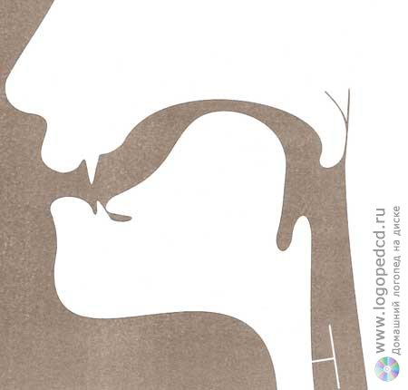
Упражнения для постановки звуков
Постановка звука:
1.По подражанию: Попросить произнести несколько раз иа, причем выдох усиливается в
момент произнесения и, и сразу без перерыва произносится а. Увеличивая темп, можно добиться
произнесения звука [Й].
2. Механическим способом: При длительном произнесении з` или зя-зя нажимаем шпателем или зондом на переднюю часть языка и отодвигаем его несколько раз до получения нужного звучания.
Артикуляционная гимнастика:
1.Для губ: «Улыбка», «Заборчик», «Трубочка», «Надуть щеки», «Сдуть щеки»
2.Для языка: «Блинчик», «Вкусное варенье», «Киска», «Чистим зубки», «Посчитаем зубки»

Закрепление звука в слогах

- «Эхо», ребенок повторяет за логопедом слоги йу, йа, йо, йы, йе, йё, йя, йю.
- «Произнеси слог», ребенок произносит слог столько раз, столько логопед хлопнул в ладоши.
- «Прочитай и повтори»
Как ослик кричит? Йа, йа, йа
Как ветер воет? Йу, йу, йу

Автоматизация в словах

Звук в начале | Звук в середине | Звук в конце
Йод, йогурт | Майка, лейка, незнайка, зайка, чайник, Незнайка | Сарай, трамвай, воробей, муравей, попугай, чай
Закрепление звука в словосочетаниях и фразах
Вкусный йогурт, красивая майка, большая лейка, грустный Незнайка, беленький зайка, старый сарай, едет трамвай, летит воробей, маленький муравей, говорящий попугай, зеленый чай.
Автоматизация звука в тексте

«Прочитай стихотворение»

Кто чей?
-Чей ты, чей, лесной ручей?
- Ничей!
- Но откуда ж ты, ручей?
- Из ключей!
- Ну, а чьи же те ключи?
- Ничьи!
- Чья березка у ручья?
- Ничья!
- А ты, девочка, лапушка?
- Я мамина, папина и бабушкина!

Скачет зайка маленький
Около завалинки.
Быстро скачет зайка –
Ты его поймай-ка!

Хорошо у нас весной!
Можно бегать в майке,
Можно вечером домой
Гнать гусей с лужайки.

Звук К
Характеристика: звук [К] — твердый глухой согласный.
Особенности артикуляции: кончик языка немного отходит от нижних зубов, спинка языка выгнута крутой горкой и касается нёба. Под напором выдыхаемого воздуха спинка языка отрывается от нёба. Голосовые связки отдыхают, горло не дрожит (нет голоса).
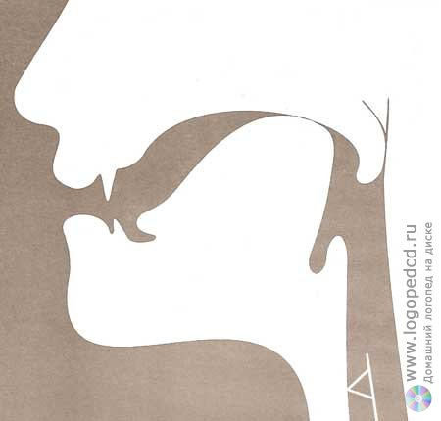
Упражнения для постановки звука

Постановка звука
1.По подражанию.
Логопед показывает и объясняет ребенку артикуляционный уклад (подогнуть язычок, как кулачок). Логопед четко, с напряжением произносит звук к и обращает внимание ребенка на ощущение толчка воздуха при произнесении на тыльной стороне руки и на артикуляцию звука.
2. Механическим способом.
Постановка К на вдохе. Беззвучная или шепотная имитация храпа (следить, чтобы не появился горловой звук Р). Похрапеть можно с переливами в свое удовольствие. Как правило, после упражнения слышится звук, похожий на К. Затем произносят КЯ на вдохе, и наконец, КЯ на выдохе.
Артикуляционная гимнастика:
1.Для нижней челюсти: двигать нижней челюстью вперед при полуоткрытом рте, произвольно двигать челюстью вправо влево.
2. Для губ : «Надуть щеки», «Сдуть щеки», «Улыбка», «Заборчик», «Трубочка»
3. Для языка: «Часики», «Качели», «Почистим зубки», «Горка», «Катушечка».
4. Для мягкого нёба: покашливать, позевывать, произносить гласные звуки на твердой, затем мягкой атаке.
Закрепление звука в слогах
1.КА-ку-ко-кы
Кы-ко-ку-ка
КА-ко-ку-кы и т.д.
2.Ааа…к
ООО..к
Ууу…к
Ыыы…к
3.КА-ка, ко-ко, ку-ку, кы-кы
4.КА-ка-ка,ко-ко-ко, ку-ку-ку,кы-кы-кы
5.КА КО КУ КЫ КЭ КЯ КЁ КЮ КИ КЕ
АК ОК УК ЫК ЭК ЯК ЁК ЮК ИК ЕК
Закрепление правильного произношения звука в словах
Звук в начале слова | Звук в середине слова | Звук в конце слова
Ка  Кабан, кабина, кабинет, камин, канава, канат, камень, кашель, касса, кашне, калач, карман, капуста, каток, капля, каска, карта, каравай, камыш, канал, каша, картон, качать, кастрюля, катер, калина, каштан, карп, качели, карусель,  Ко  коса, коза, ковбой, конец, кот, кон, конь, код, ком, кол, кофе, комната, Костя, Коля, копыто, космос, корень, компас, Ковров, корм, корова, корзина, комар, колба, колос, котёл, кобра, корона, колесо, колодец  Ку  куб, купать, куры, кулич, кухня, кувшин, кудри, кузнец, кухня, куст, куница, купить, кусок | Ка  Мука, река, мышка, челка, белка, елка, дымка, юбка, ветка, палка, девочка, утка, собака, булка, рыбка, марка, река, доска  Ко  молоко, балкон, шоколад,  Ку  окунь | Мак, бак, лак, рак, русак, рысак, чердак, чудак, пиджак, вожак, завтрак, ишак, знак  бок, пирожок, сапожок, сок, совок, носок, щенок, песок, лесок, клубок, висок, лужок, урок, набок, грибок, дубок, телёнок, поросёнок, утёнок  сук, стук, паук, лук, жук, сундук, барсук, звук, бук, бамбук, внук, правнук  хомяк, маяк, моряк,  воск, волк, полк, обелиск,  столик, персик, домик, ослик, садик, бублик, ножик, рыжик, чижик, шиповник, подберёзовик  цветочек, чек, человек, дровосек, узбек, огонёк, василёк, мотылёк, ручеёк  шашлык, язык, клык, штык, башлык

Закрепление звука в словосочетаниях и фразах
Пьет кофе, у Коли камень, около дома каток, кукушка кукует. Белые коньки, конь скачет.
Горячий кофе. У Коли каникулы. Кукушка кукует. У Кати колпак. На клумбе мак. Колин аквариум. Клубок ниток. Вкусный какао. Кира в кино. У Кимы кеды. Кошка спит. Течение реки. Отличное кино. Кузнец кует. Зеленый куст
Автоматизация звука в тексте.
Выучи стихотворение.
Сидит кукушка на суку
И говорит: Ку-ку, ку-ку!
Мяукнул кот:
Кто на суку?
Она в ответ: Ку-ку, ку-ку!
У всех кукушек на веку
Одно «ку-ку, ку-ку, ку-ку».
Вот конь кричит ей на скаку:
— Иди ко мне, ку-ку, ку-ку.
Она «ку-ку» ему в ответ.
Как видно, это значит «нет».

Звук К'
Характеристика: звук [К'] — мягкий глухой согласный.
Особенности артикуляции: кончик языка прижат к нижним зубам, спинка языка выгнута крутой горкой и касается нёба. Под напором выдыхаемого воздуха спинка языка отрывается от нёба. Голосовые связки отдыхают, горло не дрожит (нет голоса).
Упражнения для постановки звука.
Постановка звука:
1.По подражанию.
Логопед показывает и объясняет ребенку артикуляционный уклад (подогнуть язычок, как кулачок). Логопед четко, с напряжением произносит звук к и обращает внимание ребенка на ощущение толчка воздуха при произнесении на тыльной стороне руки и на артикуляцию звука.
2. Механическим способом.
Ребенок должен произносить слог [та] шпателем слегка надавить на кончик языка, затем отодвинуть язык кзади. Та-тя-кя-ка.
Артикуляционная гимнастика:
1.Для губ: «Надуть щеки», «Сдуть щеки», «Улыбка», «Заборчик», «Трубочка»
2.Для языка: «Почистим зубки», «Посчитаем зубки», «Киска», «Блинчик»
Закрепление звука в слогах
1.Ки-ки,ке-ке,кю-кю,кя-кя
2.Ки-ки-ки,ке-ке-ке,кю-кю-кю,кя-кя-кя
3. кя-ке-кю-ки
ке-кю-ки-кя
кю-ки-кя-ке
ки-кя-ке-кю
ки-кю-ке-кя
4.КА КО КУ КЫ КЭ КЯ КЁ КЮ КИ КЕ
АК ОК УК ЫК ЭК ЯК ЁК ЮК ИК ЕК
Закрепление правильного произношения звука в словах
Звук в начале слова | Звук в середине слова | Звук в конце слова
Ки  Кит, кинь, кино, кивать, кинжал, кисель, кисть, Ким, Кира, Киев, кипеть, кипарис, кирпич, кислый, кидать, кило, кит  Ке  кета, кеды, кедр, кефир, кенгуру, керосин, кефаль, кегли | Ки  Накинь, перекинь, экипаж, вовеки, вопреки, маки, баки, ёлки, мелки, палки, маленький, сладкий, аленький, руки, очки, домики, садики, яблоки,  Ке  пакте, макет, ракета, брикет, бакен, вдалеке, налегке, поодиночке
Закрепление звука в словосочетаниях и фразах
Смотреть кино. У Кимы кеды. Купили коньки. На клумбе маки. Большие кубики. Закинул леску. Клуб кинолюбителей. На окнах пауки. Новые кисти. Красивый котик.
Автоматизация звука в тексте.
Выучи стихотворение.
Кирочки, Кирюшки,
Девочки и мальчики!
Берегите на морозе
Носики и пальчики!
Варежки - на ручки,
Валенки - на ножки!

Звук Л
Характеристика: звук [Л] — твердый звонкий согласный.
Особенности артикуляции: Кончик языка упирается в верхние зубы или бугорки за верхними зубами, средняя часть спинки языка опущена, задняя часть спинки языка поднята, боковые края языка опущены. Форма языка напоминает седло. Выдыхаемый воздух проходит по бокам языка. Голосовые связки работают, горло дрожит (есть голос).
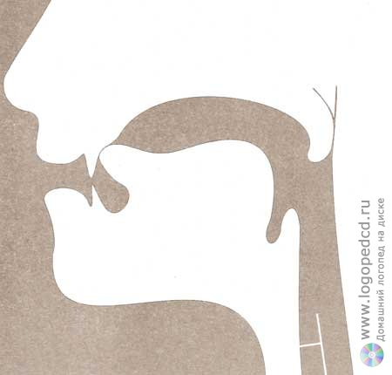
Упражнения для постановки звука.
Постановка звука:
1.По подражанию: При слегка раскрытом рте произносим ыа, при этом ы произносится кратко. Затем кончик широкого языка зажимается между зубами. Ребенку предлагается произнести длительно ы. получается звук, похожий на звук [Л]. Затем предлагаем ребенку беззвучно «пожевать» язычок. А затем соединить «жевание» с произнесением длительного ы. в завершение добавляем в конце звук а – получается слог ла от межзубного [Л]. После закрепления аккустического эффекта предлагаем ребенку спрятать язык за почти сомкнутые зубы и упереться им в верхние резцы.
2. Предлагается ребенку язык в форме чашечки поднять вверх к верхним резцам (за резцы, к альвеолам) и включить голос.
3. Выполняется упражнение «болтушка» (или «индюк») перемещая язык около верхней губы, а затем около верхних зубов. Звук аккустически напоминает цепочку звуков [Л].
Артикуляционная гимнастика:
1.Для губ: «Надуть щеки», «Сдуть щеки», «Улыбка», «Заборчик»
2.Для языка: «Качели», «Грибок», «Гармошка», «Лошадка», «Почистим зубки», «Посчитаем зубки», «Киска», «Вкусное варенье»
Закрепление звука в слогах.
1.ла—ло —лу—лы  лу— ла — лы— ло | лы — лу — ло — ла  лы — ла — ло — лу
ло—лу —ла—лы | ла — лы — лу — ло
2.ал — ол — ул — ыл | ыл — у л — ол — ал
ял — ёл — юл — ил — ел | ил — юл — ёл — ял — ел
ал — ял — ол | ёл — ол — ул
ил — ыл — ел | ул — юл — ыл
ал — ял — ел
Закрепление правильного произношения звука в словах
Звук в начале слова | Звук в середине слова | Звук в конце слова
Ла  Лаз, лак, лапа, ласточка, ландыш, лавка, лапша, лавина, лампа;  Ло  Лоб, лом, лось, лодка, ложка, локоть, лошадь;  Лу  Лук, луч, лужа, Лука, луна, лужок, лужайка, лукошко, Луша, лунка, луковица;  Лы  лыко, лыжи, лыжник | Ла  юла, зола, вела, дела, жила, мала, пила, кулак, калач, салат, халат, скала, водолаз, палатка, булавка, Мила, школа  Ло  чулок, болото, калоши, колодец, Володя, голодный, холодный, поломка.  Лу  юлу, золу, пилу, голубь, жёлудь, палуба, голубцы, получать, тулуп, белуга, шалун.  Лы  волы, столы, малыш, полынь, улыбка, булыжник, алый, белый, вилы, вялый, милый, целый, смелый, спелый, унылый, пчёлы, бокалы, каналы, пеналы, обвалы, , каникулы, полыхает. | Бал, вал, дал, жал, зал, мал, спал, упал, устал, бокал, канал, копал, писал, пенал, обвал, вокзал, стучал, металл, выдал, выпал, капал, падал, сыпал, топал, щупал, выгнал, маршал, Вол, гол, кол, пол, стол, укол, чехол, щегол, футбол. Гул, дул, стул, аул, шепнул, качнул, ущипнул, Вынул, кинул, сунул, выгнул, дунул, стукнул, мускул, Ныл, был, выл, мыл, завыл, Мял, снял, взял, паял, унял, стоял, гонял, завял, занял, менял, понял, поднял, осёл, козёл, котёл, новосёл, мел, пел, сел, узел, видел, вывел, вышел, обидел, ненавидел, Павел, дятел, пепел. одел, умел, гудел, висел, успел, Бил, мил, Нил, поил, Михаил, забил, водил, возил, косил, купил, носил, учил, садил, гостил, тащил, Выучил, выбил, выпил, высадил, вытащил, выпустил, выскочил.

Закрепление звука в словосочетания и фразах.
Ела салат. Ласточка летала. Молочная лапша. Мыльные ладони. Причесала волосы. Растут лопухи. Наступила зима. Готовь лыжи. Мила полола. Видела слона. Весла в кладовой. Глубокий колодец. Холодная вода. Сладкие яблоки. Смелый пловец . Большая глубина. Белый платок.
Автоматизация звука в тексте:
1.Выучить наизусть стихотворение.
Зима
Всё бело, бело, бело.
Много снегу намело.
Вот весёлые деньки!
Все — на лыжи и коньки!
2.пересказывать рассказ.
Ласточки в гостях
Наша палатка стояла около бора. Весна была холодная. В половине мая шёл плотный снег. Всё застудило, жизнь остановилась. Но весна была весной. Холод не холод, а птицы прибывали. Вот прокуковала кукушка; на болоте появилась выпь.
Как-то, подходя к палатке, я увидел стайку ласточек.
— А у нас гости, — сказал мой товарищ.
Какие гости в такие холода? Охотника, пожалуй, ещё могло сюда занести.
Я открыл палатку, и оттуда выпорхнуло с десяток ла-сточек. Стайка уселась около палатки. Пока было светло, я сделал им около лампочки насест. Распахнул палатку:
— Пожалуйте, гости!
Ласточкам в палатке показалось удобно. Стайка уселась, и птички плотно прижались друг к другу. Желанные по-сланцы весны — милые птицы. Их можно было взять — ни одна из них не билась и не защищалась.
Ночью ласточки иногда подавали голос. Это стало понят-но утром. Когда стало светло, оказалось, что на палатке сидела ещё одна ласточка. Это с ней ночью была беседа у ласточек.
Когда стало тепло, стайка ласточек покинула нас. (По К. Урманову.)

Звук Л'
Характеристика: звук [Л'] — мягкий звонкий согласный.
Особенности артикуляции: Губы растянуты в улыбке. Передняя часть языка касается бугорков за верхними зубами, средняя часть спинки языка приподнята, задняя часть спинки языка опущена, боковые края языка опущены. Язык напряжен. Выдыхаемый воздух проходит по бокам языка. Голосовые связки работают, горло дрожит (есть голос).
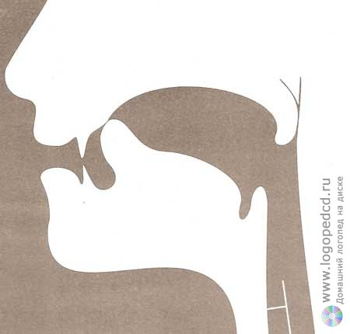
Упражнения для постановки звука.
Постановка звука
1.по подражанию: после постановки звука [Л] через введения в слоги типа ля, ле, и т.д.
2. Через межзубный [Л`] по аналогии с твердым [Л], только произносим не звук ы, а звук и.
Артикуляционная гимнастика:
1.Для губ: «Надуть щеки», «Сдуть щеки», «Улыбка», «Заборчик»
2.Для языка: «Качели», «Грибок», «Гармошка», «Лошадка», «Почистим зубки», «Посчитаем зубки», «Киска», «Вкусное варенье»
Закрепление звука в слогах
1.аль — оль — уль — ыль |  | яль — ёль — юль — иль — ель
яль — юль— иль — ель |  | оль — ёль — аль — юль
2.ля — лё — лю | ли — ле — ля |  | лё — лю — ле
лю — ля — ли | ле — лё — лю |  | ле — ля — ли

Закрепление правильного произношения звука в словах
Звук в начале слова | Звук в середине слова | Звук в конце слова
Ли  Лиза, лист, лифт, липа, ливень, лиса, лицо, лимон,  Ле  Лев, лей, лес, лезь, левый, лейка, лента, лебедь, леска, лесенка, лежать, летать, ледник, лесник, лечить, лепёшка, лебёдка, ледоход;  Лё  Лёд, лён, Лёва, Лёня, Лёша, лёгкий, лётчик,  Лю  люк, Люба, люди, лютик, любимец, люблю, ловлю. | Ль  пальма, мальчик, пальчик. сильный, будильник, шпилька, пальто, батальон, почтальон. Кульки, бульон, бульдог, пыльца, тюльпан, павильон. Дельфин.  Ля  солянка, гуляш, коляска; воля, пуля, неделя, пилят; пляж, бляха, клякса, шляпа, пляска, глянец, хлястик, глядеть, слякоть, склянка.  Ли  налим, долина, калина, Полина, малина, улитка; улица, кролик, спали, сидели, стояли, стучали, ходили, писали,  Ле  билет, рулет, олень, налей,  Лё  полёт, силён, далёкий, колёса, пелёнка, селёдка, зелёный, солёный, уголёк, кошелёк,  Лю  колют, мелют, целюсь, полюс, челюсть, блюдо, клюв, ключ, плюс, плюш, злюсь, шлюпка, клюква, клюшка, плюшка, | Даль, шаль, сталь, эмаль, дальше, деталь, медаль, пе-даль, фестиваль, фасоль, куль, Быль, пыль, ковыль, бутыль, костыль, тюль, вестибюль, утиль, фитиль, Ель, мель, цель, щель, хмель, метель, панель, шинель, щавель, сельдь, удаль, Китель, табель, никель, шницель, Пульс, Боль, моль, соль,

Закрепление звука в словосочетаниях и фразах
У Лены лейка. Галя бегала. Коля сидел. Коля сильный. Полез на липу. Колокольчик звенит. Поливает лимон. Люблю лимонад. Лепить из пластилина. Родители заболели. Маленькая Оля. Лежит в коляске. Левое колено. Нарисовали лебедей. Вертолёт летит. Маленькие лисята. Тополь клейкий. Сажали липы. Поливали клены. Звенит капель. Маленькие совят. Пушки палят. Корабль пристал.
Автоматизация звука в тексте.
1.Выучи стихотворение.
Лесной светофор
Я бегу по солнцепёку,
«Стоп!» —сигналит мне
Лес уже неподалёку. малина
Вот кусты мелькнули мимо,
Красной ягодою спелой.
За спиной пчела пропела…
(Т. Белозёров.)
2.Перескажи рассказ
Лиса и собаки
Бежала лиса по полю. Увидели лису собаки и погнались за ней. Лиса кинулась в лес.
Собаки её догоняли, но она ушла в нору. Сидит лиса в норе и говорит;
— Ушки, ушкй, что вы делали?
— Мы слушали да слушали, чтоб собаки лисоньку не скушали.
— Ножки, ножки, что вы делали?
— Мы бежали да бежали, чтоб собаки лисоньку не поймали.
— Глазки, глазки, что вы делали?
— Мы глядели да глядели, чтоб собаки лисоньку не съели.
— А ты, хвост, что делал?
— Я по пням, по кустам цеплялся.
— А, ты вот какой! Нате, собаки, ешьте мой хвост. Лиса выставила хвост. А собаки схватили и вытащили лису за хвост. (Л. Толстой.)

Звук М
Характеристика: звук [М] — твердый звонкий согласный.
Особенности артикуляции: губы сомкнуты и не размыкаются, воздух выходит через нос. Кончик языка немного отходит от нижних зубов. Язык плоский. Голосовые связки работают, горло дрожит (есть голос).
Упражнения для постановки звука
Постановка звука
По подражанию. Логопед прижимает одну руку ребёнка к своей щеке, другую к щеке ребенка. Ребенок ощущает вибрацию на щеке логопеда и воспроизводит её путём тактильного контроля через свою ладошку.
Артикуляционная гимнастика:
1.Для губ: «Трубочка», «Улыбка», «Надуть щеки», «Сдуть щеки»
2.Для языка: «Киска», «Чашечка», «Почистить зубки», «Посчитать зубки»
Закрепление звука [м] в слогах.
1.Ма — мА, мо- мо, му-му, мы-мы
2.МА-ма-ма мо-мо-мо, му-му-му, мы-мы-мы
3.Ма — мо — му
My — мы — мА
Мо — ма — му
Му — ма — мы
4.ам – ом – ум –ым
ум – ом – ам – ым
ым – ом – ам – ум
ом – ум –ым –ам
Закрепление правильного произношения звука в словах
Звук в начале слова | Звук в середине слова | Звук в конце слова
Ма  Мак, маг, мал, Маша, март, маяк, маки, магазин, машина, малина, маляр, мандарин, молоко, масло, манка, марля, масса, макет, маска, марки;  Мы  мыть, мытьё, мыс, мыл, мыло, мычит, мысли;  Мо  мот, мох, мой, мост, моток, мотор, монета, молот, монолог, море, моряк, мороз, морковь;  Му  Мук, муть, мука, муха, мусс, музей, музыка, мулат, Мурка, муравей, мурлыкать; | Ма  Мама, кума, Кама, дума, дома, дама, сума, зима, КАМАЗ, намазать, команда, ломать, рама, томат, Роман, комар, ромашка;  Мы  умы, кумыс, камыш, рамы;  Мо  комод, комок, дымок, немой, замок, лимон, трюмо;  Му  кому, тому, хомут, замутить, талмуд. | Дом, дым, дам, вам, бам, бом, ком, сом, сам, зам, кум, шум, лом, ром, альбом, гном, налим, храм, бром, срам, крем, трюм,

Закрепление звука в словосочетаниях и фразах
У мамы мак, любит малину, маленький Мук, идет в магазин, маленькая сумка, идет дымок, ломает замок, маленький ком, маленький сом, смотрит альбом, у Димы лом, страшный мрак, много мрамора, маленький ключ, в сумке сом, таблица умножения, маленький Витя, красивая мама.
Автоматизация звука в тексте
1.Выучи стихотворение
Маленькие зайчики,
Никогда не плачут.
Маленькие зайчики,
По полянке скачут.
От лисы, от волка,
Убегают ловко.
И за это мама
Им дает морковку.
Морковку да капусту
Вкусную-вкусную.
Сели, посидели,
Всю морковку съели.
Ушками послушали,
Кочерыжку скушали.
2.Перескажи рассказ
Поэты.
Мышонок Мыша и медвежонок Миша лежали на полянке и ели малину. Мыша и говорит:
- Давай стихи придумывать. Вот слушай, какой я сочинил:
Каждый день и каждый час
Мы твердим упрямо:
Нет на свете никого
Лучше нашей…
- Малины! – заорал Миша.
- Да при чём здесь «малина»! Я хотел сказать: «Лучше нашей мамы».
- Это тоже здорово! А теперь я сочиню…А про что?
- Ну, хотя бы про этот мухомор.
- Не ешьте белые макароны, а ешьте красные мухоморы.
- Что ты, что ты! – испугался мышонок. – Мухоморы нельзя есть, в больницу попадёшь. Вот слушай стих про доктора:
В лесу нет доктора важнее, чем бойкий рыжий…
- Айболит! – заорал медвежонок.
- Да не Айболит, а муравей. Айболит лечит зверей, а муравей – лес.
- Откуда ты так много знаешь?
- Кто много читает, тот много знает! – важно ответил мышонок Мыша.

Звук М'
Характеристика: звук [М'] — мягкий звонкий согласный.
Особенности артикуляции: губы сомкнуты и не размыкаются, воздух выходит через нос. Кончик языка прижат к нижним зубам, спинка языка выгнута. Голосовые связки работают, горло дрожит (есть голос).
Упражнения для постановки звука
Постановка звука
По подражанию. Логопед прижимает одну руку ребёнка к своей щеке, другую к щеке ребенка. Ребенок ощущает вибрацию на щеке логопеда и воспроизводит её путём тактильного контроля через свою ладошку.
Артикуляционная гимнастика:
1.для губ: «Трубочка», «Улыбка», «Надуть щеки», «Сдуть щеки»
2. для языка: «Киска», «Чашечка», «Почистить зубки», «Посчитать зубки»
Закрепление звука в слогах
1.Мя-мя,мю-мю,ми-ми,ме-ме
2.Мя — мя — мя, Мю — мю — мю, Ми — ми — ми. Ме — ме — ме
3.Ямь — ямь — ямь
Имь — имь — имь
Емь — емь — емь
4.Мя — ме — мю
Мя — мю — ме
Ми — мя — мю
Мё — ми — мя
Закрепление правильного произношения звука в словах
Звук в начале слова | Звук в середине слова | Звук в конце слова
Мя  Мяу, мять, мяч, мята, мятный, мягкий, мякоть, мясо, мятеж, мямля, мясорубка;  Ми  мина, мигать, минута, минус, мишка, миля, Мила, милый, мир, миг, миска,  минор;  Ме  медь, медик, метать, метка, медведь, место, медуза, мешок, метель, медаль, мебель, мел, мех, мера, меню, метла;  Мё  Мёд, мёл | Мя  Имя, замять, знамя;  Ми  домик, комик, камин, домино, витамин, замирать;  Ме  комета, камень, номер, поменять, заметка, замена, камелия, перемена;  Мё  намёк, помёт.
Закрепление звука в словосочетаниях и фразах
У Милы медаль, метает мяч, Мишин мёд, мигает свет, мяч летит, Мила меткая, куриное мясо, в доме камин, на доме знамя, Комета летит, мимо домика, грязный камень, понял намек, красное знамя, мятный вкус, метёт метель, вкусные витамины, медвежий мёд, меловой рисунок.
Автоматизация звука в тексте
1.Выучи стихотворение
Мячик прыгает цветной,
Во дворе передо мной,
Этот мячик очень мил:
Стёкол он еще не бил!
(Г. Виеру)
2.Перескажи рассказ
Грибы
Мила с мамой пошли в лес за грибами. Мила взяла большую корзину. «Мама, я хочу собрать много грибов», — сказала девочка. В лесу Мила искала грибы под каждым кустиком, под каждым пеньком, заглядывала под листочки. Очень быстро корзина наполнилась грибами. Мила показала корзинку маме, а там одни мухоморы. «Мила, это же несъедобные грибы. Их нельзя есть, а то в больницу попадешь. Не расстраивайся, Мила, я поделюсь с тобой своими грибами», —сказала мама.
3.Повтори чистоговорки.
Ми - ми - ми - я пою ноту ми. Ми - ми - ми - идём сами.
4.Повтори пословицы, поговорки.
С волками жить – по-волчьи выть. Кто смел, тот и съел.

Звук Н
Характеристика: звук [Н] — твердый звонкий согласный.
Особенности артикуляции: Кончик языка прижат к верхним зубам, спинка языка опущена. Выдыхаемый воздух проходит через нос. Голосовые связки работают, горло дрожит (есть голос).
Упражнения для постановки звука.
Постановка звука
1.По подражанию. Приложить один палец ребенка к носу логопеда, другой к его собственному. При этом нужно показать ребенку положение языка.
2.На базе звука М. Ребенок протяжно произносит звук М при широко просунутом между сомкнутыми губами языке. При этом появляется оттенок звука Н. По мере того, как ребенок привыкает к такому межгубному произнесению звука Н в слогах, словах, губы устраняются пальцами. Получается межзубное Н. Постепенно язык переводится за верхние резцы в нормальное положение.
Артикуляционная гимнастика
1. для губ: «Трубочка», «Улыбка», «Надуть щеки», «Сдуть щеки»
2.для языка: «Чашечка», «Почистить зубки», «Посчитать зубки», «Вкусное варенье», «Лошадка», «Грибок», «Гармошка», «Блинчик», «Качели»
Закрепление звука в слогах
1.На — но — ну — ны
Ны — на — ну — но
Но — ны — ну — на
Ну — на — ны — но
2.На — на,но-но,ну-ну,ны-ны
3.На-на-на,но-но-но,ну-ну-ну,ны-ны-ны
4.НА, НО, НЫ, НУ, НЭ, НЯ, НЮ, НИ, НЕ, НЁ,
АН, ОН, ЫН, УН, ЭН, ЯН, ЮН, ИН, ЕН, ЁН.
На – но – ну Ан — он — ун
Ны-но-ну Ын — он — ун
Ну-на-но Ун — ан — он
Но-ну-ны Он — ун — ын
Закрепление правильного произношения звука в словах
Звук в начале слова | Звук в середине слова | Звук в конце слова
На  Нам, нас, наст, наш, Ната, Надя, Наф-Наф, навага, надеть, надевать, накапать, нагибать, написать, набор, народ, насос, наряд, натура, наган, наклон, начало,  Ны  ныть, нытик, нырять;  Но  ноги, ногти, ночь, нос, носки, носить, ноль, норка, нора, ноша, ноты, носорог, ножницы, номер, ноябрь, носилки, новый, ножки, норма, новичок;  Ну  Нуф-Нуф, нужда | На  Она, Дина, тина, Лена, ванна, канат, бананы, дубина, комната, весна, десна, калина, малина, картина;  Ны  даны, воины, батоны, бизоны, телефоны, слоны;  Но  кино, Вано, дано, окно, сено;  Ну  тонуть, кинуть, дунуть, сунуть. | Он, кон, вон, фон, тон, Дон, пан, сон, сан, воин, наган, закон, слон, лимон, банан, пингвин, павлин, патефон, телефон, дельфин, апельсин, магнитофон, граммофон, ворон, кран.

Закрепление звука в словосочетаниях и фразах
Вон Ната . У Наты батон. У Нонны банка. В банке суп. У Антона унты. У Наты бант. В ящике банан. Нонна у окна. Грязные ноги. Носит воду. Моет ноги. Поет по нотам. Видны канавы. У Нонны апельсины. У Нины мандарины. Ленин бантик. У Нонны пенал. Длинные ноги. Грусные подруги. Красное платье. У Насти дома. Новая юбка. Новый дом. Чистое окно. Новые носки. Белый телефон. Воин силен. Надел сапоги. У Нины ботинки. Большая банка. Новая игрушка.
Автоматизация звука в тексте
1.Выучи стихотворение
Сонный слон.
Дон-дон, дон-дон!
В переулке ходит слон
Старый, серый, сонный слон.
Дон-дон, дон-дон!
(И. Токмакова)
2.Перескажи рассказ
Буратиний нос.
На Новый год все ребята в детском саду должны были в кого — нибудь нарядиться. Никита решил сделать себе длинный нос и намазать щеки краской, ну, как будто он — Буратино.
Сел Никита на пол, нарезал ножницами бумагу, намазал ее клеем и свернул трубочкой. Посмотрел, а это не нос, а целый носище получился.
— Надоело мне этот Буратиний нос делать, — бурчит Никита. — Лучше привяжу его нитками к голове и буду носорогом.
Начал наматывать нитки. Наматывал, наматывал — ничего не получается. Надулся Никита.
— Наклею его лучше прямо на голову.
Намазал голову клеем и приложил нос. Волосы склеились, а нос набок свалился.
— Надоел мне этот носорог. Лучше приду после Нового года и скажу, что был одет невидимкой, потому они меня и не видели.
3.Повтори чистоговорки.
На.- на - на - Ната у окна. .
Ну - ну - ну - идет Ната к окну.
Но - но - но - моет Ната окно.
Ны - ны - ны - Нате снятся сны.
Но - но - но - в нашей комнате темно.
Ан - ан - ан - папа чинит кран
4.Повтори скороговорки.
Пан пану дал бананы.
Наш Полкан попал в капкан.
Дон, дон, дон - загорелся кошкин дом.

Звук Н'
Характеристика: звук [Н'] — мягкий звонкий согласный.
Особенности артикуляции: Кончик языка упирается в нижние зубы, спинка языка выгнута крутой горкой и прижимается передней частью к бугоркам за верхними зубами. Выдыхаемый воздух проходит через нос. Голосовые связки работают, горло дрожит (есть голос).
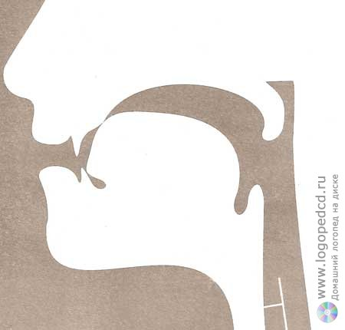
Упражнения для постановки звука
Постановка звука:
1 .По подражанию.
2 .От звука Н. В момент произнесения звука Н логопед шпателем опускает кончик языка за нижние резцы.
Артикуляционная гимнастика:
1.для губ: «Трубочка», «Улыбка», «Надуть щеки», «Сдуть щеки»
2. для языка: «Чашечка», «Почистить зубки», «Посчитать зубки», «Вкусное варенье», «Лошадка», «Грибок», «Гармошка», «Блинчик», «Качели»
Закрепление звука в слогах
1.Ня – нё – ню
Ню – нё – ня
Ни – ня – не
Ню – ня – ни
Ня – ни – не
2.Ань — онь — унь
Ынь — онь — ань
Инь — янь — ень
Ёнь — инь — янь
Юнь — янь — инь
3.ня – нё, ни – не, нё – ня, не – ни, ню – нё, ню – ня, ню – ни, ня – ню, ни – ню, нё – ню
4.НА, НО, НЫ, НУ, НЭ, НЯ, НЮ, НИ, НЕ, НЁ,
АН, ОН, ЫН, УН, ЭН, ЯН, ЮН, ИН, ЕН, ЁН.
Закрепление правильного произношения звука в словах
Звук в начале слова | Звук в середине слова | Звук в конце слова
Ня  Ням-ням, няня;  Ни  нить, Нина, Никита, нитки, Нил, нищета;  Не  нет, небо, немой, негде, недотёпа, Неимейка, Незнайка, небось, небосвод, невыносимый, небыль, невидаль, неряха, невеста, непоседа;  Нё  нёбо, пёс, нёс;  Ню  Нюта, Нюся, Нюра. | Ня  Дыня, Аня, Баня, Моня, Тоня, Даня, Таня, Соня, Сеня, понять, занять, занятия;  Ни  они, кони, пони, дыни, мани, сани, сени, песни, понимать, понимание;  Не  унесли, понесли, вынесли, занесли. | Конь, дань, день, тень, пень, Вань, Тань, Тонь, Сонь, осень, песнь, лень, очень

Закрепление звука в словосочетаниях и фразах
Нина не виновата. Нюся немая. Няня нянчит. Несет сани. Никита ходит. Незнайка писатель. Болит нёбо. Нет ниток. Нюся дома. Нюся на коне. Сумка на спине. Кони унеслись. Злой волк. Недавно видел. На небе облака. Никитины коньки. Маленькая дынька. Поет песни. Несется самолёт. Вкусные дыни.
Автоматизация звука в тексте
1.Выучи стихотворение
И сказала няня Нине:
« Видишь солнце на картине?
И в такой весенний день
Пень отбрасывает тень». (А. Барто)
2.Перес скажи рассказ
Конюхи.
Никита и Николай – конюхи. У них в конюшне много коней. Они кормят, поят коней. Никита рано водит табун коней на водопой. Николай чистит конюшню, носит сено, зерно. Кони отлично живут в конюшне. Они рады конюхам.
3.Повтори чистоговорки.
Ня - ня - ня - я веду коня.
Ню - ню - ню - воду дам коню.
Ни - ни - ни - не пьют кони.
Не - не - не - едем на коне.
Нём - нём - нём - мы идём с конём.
4.Повтори скороговорки.
У Ваньки, у Встаньки несчастные няньки.
У маленькой Сани, сани едут сами.

Звук П
Характеристика: звук [П] — твердый глухой согласный.
Особенности артикуляции: губы сомкнуты и размыкаются под напором выдыхаемого воздуха. Кончик языка немного отходит от нижних зубов. Язык плоский. Голосовые связки отдыхают, горло не дрожит (нет голоса).
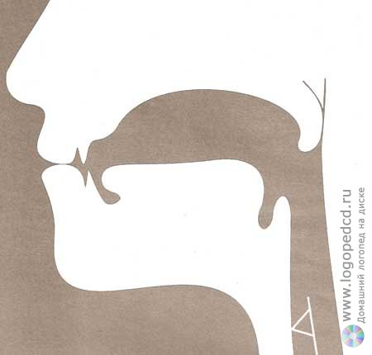
Упражнения для постановки звука
Постановка звука
1. по подражанию.
2. логопед просит ребенка произнести слог па, поддувая комочек ваты или полоску цветной бумаги.
Артикуляционная гимнастика
1. для губ: «Трубочка», «Улыбка», «Надуть щеки», «Сдуть щеки»
2.для языка: «Киска», «Чашечка», «Почистить зубки», «Посчитать зубки»,
Закрепление правильного произношения звука в слогах.
1.Па - по - пу - пы 2. Ал - оп - уп
Пы - по - пу - па Уп - ып — ал
По - па - пу - пы Ып - ал - оп
Пу - пы - по - па Уп - оп – ап
3.Па-па, по-по, пу-пу, пы-пы
4.Па - па – па, По - по - по, Пу - пу – пу, Пы - пы - пы
5.АП ОП УП ЭП ЫП ЯП ЕП ЮП ИП
ПА ПО ПУ ПЫ ПЭ ПЯ ПЕ ПЮ ПИ
Закрепление правильного произношения звука в словах
Звук в начале слова | Звук в середине слова | Звук в конце слова
Па  Пан, пай, пас, паж, паз, пар, паук, папа, падать, пакет, паста, палец, Павел, палата, палка, пакля, пар, парк, парта, папка, партия, пасека, палатка, пантера, папуас, павлин, парная;  Пы  Пыж, пыль, пылить, пылесос, пыжик, пышка;  По  пой, пот, пол, пост, пора, поля, поезд, помощь, почка, почва, почта, полк, полка, ползать, помидор, порт, порка, порошок, поток, повар, потолок;  Пу  пуд, пух, путь, пуф, пуфик, пуск, пушка, пучок, пуля, пугало, пудра, пуговица, пупок, пума. | Па  Анапа, упаду, топать, капать, копать, купать, покупать, нападать, стопа, лапа, хлопать, толпа, тюльпаны, шляпа, запарка, царапать, крупа, тропа;  Пы  окопы, копыто, напылить;  По  копоть, сапог, лапоть, напор, тополь, запор  Пе  аппетит | Топ, этап, тяп-ляп, сап, цап, арап, храп, драп, трап.

Закрепление звука в словосочетаниях и фразах
Пас овец. Поднял палец. Полк в порту. На деревьях почки. Выпустил пар. Горит лампа. Отдыхаю в Анапе. Толпа хлопала. Много пыли. Намокли лапки. Упали ягоды. Главное правило. Охранник Пугало. Вкусные плоды. Пушка стреляет. Мелкая крупа. Павел в пути. На полу пыль. Лыжные палки. Последняя парта. На полке книги. Скорая помощь . Пуля быстра.
Автоматизация звука в тексте
1.Выучи стихотворение
Пошли, пошли, поехали,
За спелыми орехами,
За орехами, грибами,
Что родятся под дубами,
Что растут под кленами,
Под липами зелеными.
(В. Орлов)
2.Перескажи рассказ.
Степа отправился в поход. Сначала Стёпа доехал на поезде до леса. По тропке спустился в лес. Там он нашёл красивую поляну и поставил на ней палатку. Возле палатки протекала река. Стёпа поплавал в реке и лёг на траву загорать. Как же хорошо отдыхать!

Звук П'
Характеристика: звук [П'] — мягкий глухой согласный.
Особенности артикуляции: губы сомкнуты и размыкаются под напором выдыхаемого воздуха. Кончик языка прижат к нижним зубам, спинка языка выгнута. Голосовые связки отдыхают, горло не дрожит (нет голоса).
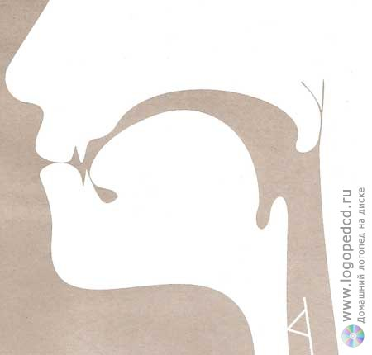
Упражнения для постановки звука
Постановка звука:
1. По подражанию.
2.Ребенок произносит слог пи. Постепенно звук И произносится более кратко и глухо, губы сильно не растягивать, получается звук Пь.
Артикуляционная гимнастика
1. для губ: «Трубочка», «Улыбка», «Надуть щеки», «Сдуть щеки»
2.для языка: «Киска», «Чашечка», «Почистить зубки», «Посчитать зубки», «Блинчик»
Закрепление звука в слогах
1.Пя - пю - пи 2.апь - опь - упь
Пи — пе - пя ипь - епь — юпь
Пю — пе - пи япь - инь - юпь
Пи - пя - пю ыпь - апь - опь
Пё - ни - пя упь - юпь – ипь
3.Пя-пя, пю-пю, пи-пи, пе-пе, пё-пё
4.Пя - пя - пя , Пю - пю – пю, Пи - пи - пи , Пе — пе – пе, Пё – пё- пё
5.АП ОП УП ЭП ЫП ЯП ЕП ЮП ИП
ПА ПО ПУ ПЫ ПЭ ПЯ ПЕ ПЮ ПИ
Закрепление правильного произношения звука в словах
Звук в начале слова | Звук в середине слова | Звук в конце слова
Пя  Пядь, пять, пятак, пятка, пятна, пятёрка, пятно, пятилетие;  Пи  Пир, писк, пить, пиво, пион, писк, письмо, пища, пила, пилот, пингвин, пир, пирог, пирожок, пилка, пираты, пианино;  Пе  пень, петь, печь, пена, пенка, Петя, пение, петух, песня, песок, печка, печенье, пенал, пеликан, перо, перчатка, перемена, пепел, перрон, персик;  Пю  пюре, пюпитр. | Пя  Опять, опята, топят, кипяток, кипятить, храпят;  Пи  допить, выпить, капитан, дописать, исписать, опилки, копилка;  Пе  допеть, напеть, сопеть, испечь, запеть, капель, капельки, храпеть, наперекор;  Пё  наперёд, тапёры, сапёры, напёрсток;  Пю  капюшон. | Топь, сыпь, зыбь (пь).
Закрепление звука в словосочетаниях и фразах
Бабушкины пирожки, чай с печеньем. Петух запел. любимая песня. печка печет. пир на песке. не сыпь песок. Хочется спеть. пилили пень. пять опят. красивые перья. Петя пилот. в рюкзаке пенал. осталась пена. пироги из печки. Красивые пионы. Опята на пеньке. Большая перемена. На льдине пингвин. Устроил пир. В норке писк.
Автоматизация звука в тексте
1.Выучи стихотворение
Петуха спросили дети:
— Почему зовут вас Петей?
Так ответил Петя детям:
— Хорошо умею петь я.
(И. Коньков)
2.Перескажи рассказ
Оля и Петя отдыхают в деревне. Петя с дедушкой пилят дрова. Дрова нужны для печки, чтобы её растопить. Мама испечёт в печке пироги. Оля сделает для пирогов начинку из варенья. Какие вкусные пироги из печи!

Звук Р
Характеристика: звук [Р] — твердый звонкий согласный.
Особенности артикуляции: Кончик языка касается бугорков за верхними зубами, боковые края языка прижаты к верхним коренным зубам. Форма языка напоминает ложечку. Под напором выдыхаемого воздуха кончик языка дрожит. Голосовые связки работают, горло дрожит (есть голос).
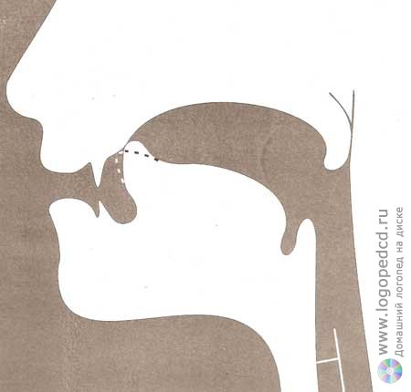
Упражнения для постановки звука
Постановка звука:
1. По подражанию. Этот прием лишь изредка приводит к положительным
результатам, поэтому чаще приходится применять другие.
2. от звука [Д]: повторяющегося на одном выдохе: ддд, ддд, с последующим более форсированным произнесением последнего.
3. Механический способ: боковые края языка прижать пальцами к боковым зубам, не касаясь кончика языка и уздечки. На сильном выдохе слышится тжж. Вибрация появляется при многократном повторении упражнения.
Артикуляционная гимнастика
1.для губ: «Надуть щеки», «Сдуть щеки», «Улыбка», «Заборчик»
2.для языка: «Качели», «Грибок», «Гармошка», «Лошадка», «Почистим зубки», «Посчитаем зубки», «Киска», «Вкусное варенье»
Закрепление звука в слогах
1.ар — ор — ур — ыр | ыр — ур — ор — ар
ер — ир — юр — ер — яр | ар — яр — ор — ёр
ыр — ир — яр — ар | ер — ор — юр — ур
ер — ор — ор — яр | ёр — ер — ир — юр
2.ра — ро— ру — ры | ры— ру — ро — ра
ро — ры— ру — рй | ру — ра — ро — ры
ра — ру — ро — ры | ро — ра — ры — ру
ру — ры— ра — ро | ры— ру — ра — ро

3.ррррррррррраа
ррррррррррроо
рррррррррруу
рррррррррррыы
рррррррррррээ
4.ааррррррр
ооррррррр
ууррррррр
ыыррррррр
ээррррррр
яяррррррр
ёёррррррр
ююрррррр
еерррррр
Закрепление правильного произношения в словах
Звук в началу слова | Звук в середине слова | Звук в конце слова
Рак, радио, расчёска, работа, ракета, раскат, рассказ, радуга, рав-ный, радость, раковина. Рот, Рома, роза, роща, перо, урок, , руки, ручка, рубка, русый, рука, рукав, рубить, ручей, рубаха, ручной, ружьё, румяный, рубанок, рукавица. русский. Рысь, рыба, рыжик, рынок, рыхлый,рыбаки | ура, гора, дыра, жара, нора, пара, мера, ураган, муравей, барабан, , карандаш, пирамида. фара,пора, детвора, буран, гараж, парад, жираф, карась, рожки, герой, горох, пирог, сырой, сурок, мороз, народ, паром, ворона, дорога, корова, короткий, сорока, коробка, макароны родина, робкий, ровный, рослый, розовый. Беру, дыру, нору, жару,орудие, кукуруза, дары, шары, дворы, топоры, комары, корыто, перышко | Вар, дар, жар, пар, шар, базар, загар, комар, Макар, самовар, пожар, Бор, сор, хор, двор, мотор, помидор, забор, мухомор, топор, бур. Шнур, абажур, сыр, бобёр, актёр, ковёр, боксёр, монтёр, шофёр, шахтёр, костёр, пионер, офицер, Мир, пир, тир, кефир, мундир, командир, пассажир,

Закрепление звука в словосочетаниях и фразах
Вот Вера. У Веры шары. Рома на уроке. Корова пасется. Красный карандаш. Старое перо. Барабанщик барабанит. Миру мир. Тропинка обрывается. Собирают рыжики. В руках топор. разные фрукты. В саду дорожка. ручей проворный. У Фёдора квартира. На втором этаже. Проточная вода. В порту пароходы.
Автоматизация звука в тексте
1.Выучи стихотворение.
Крот
Дни и ночи напролёт
Роет крот подземный ход.
Что же надо там кроту?
Потемнее темноту.
(А. Кондратьев.)
2.Перескажи рассказ.
Ворона и рак
Поймала ворона рака. Сидит на вербе над озером, а рака во рту держит. Видит рак, что беда грозит. Как ему заставить ворону рот раскрыть.
Хитрый рак хвалит родителей вороны: «Хорошо я помню твоего отца и мать. Добрые были птицы!»
Ворона отвечает: «У-гу». А рта не раскрывает. Рак продолжает: «Помню твоих братьев и сестёр. Хорошие они птицы!» — «У-гу»,— второй раз отвечает ворона. А рта не раскрывает.
Тогда рак стал говорить про ворону. «Хорошие они все были. А всё не такие, как ты. Ты лучше их». — «А-га!»— радуется ворона и раскрывает рот. Рак падает в озеро. (Л. Толстой.)
3.Повтори пословицу
Без труда не вытянешь и рыбку из пруда.

Звук Р'
Характеристика: звук [Р'] — мягкий звонкий согласный.
Особенности артикуляции: Губы немного растянуты. Передняя часть языка касается бугорков за верхними зубами или верхних зубов, боковые края языка прижаты к верхним коренным зубам. Спинка языка приподнята. Язык напряжен. Под напором выдыхаемого воздуха кончик языка дрожит. Голосовые связки работают, горло дрожит (есть голос).
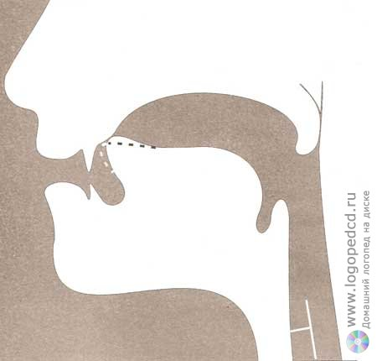
Упражнения для постановки звука
Постановка звука
1. По подражанию. Этот прием лишь изредка приводит к положительным результатам, поэтому чаще приходится применять другие.
2. от слога зззи. При этом под кончик языка подводят шариковый зонд или, в домашних условиях, черенок чайной ложки или палец, и совершают быстрые горизонтальные движения на выдохе, касаясь кончика языка.
3. Механический способ: боковые края языка прижать пальцами к боковым зубам, не касаясь кончика языка и уздечки. На сильном выдохе слышится тжж. Вибрация появляется при
многократном повторении упражнения.
Артикуляционная гимнастика
1.для губ: «Надуть щеки», «Сдуть щеки», «Улыбка», «Заборчик»
2.для языка: «Качели», «Грибок», «Гармошка», «Лошадка», «Почистим зубки», «Посчитаем зубки», «Киска», «Вкусное варенье»
Закрепление звука в слогах
1.арь — орь — урь | арь — ырь — орь
орь — ырь — арь | урь — орь — ярь
ёрь — юрь — ирь | ерь — юрь — ирь
ирь — ярь — орь | юрь — урь — ерь
2.ря — ре — рю | ри — ре — ря
рё — ри — рю | ре — ря — ри
рю — ре — ря | рё — ри — ре

Закрепление правильного произношения звука в словах
Звук в начале слова | Звук в середине слова | Звук в конце слова
Ряд, рябь, рябчик.рис, рисунок, Речь, репа, рейка, речка, редкий, резать, рюмка, | заря, моря, заряд, наряд, зарядка, порядок, Боря, Варя, буря, варят, парят, рябина. горит, дарить, говорить, перина, турист, пузыри, сухари, пескари, фонари, комарик, топорик, фонарик. Двери, звери, шарик, варит, курица, пекари, орех, борец, огурец, сирень, варенье, деревня. Орел, берет, ларек, зверек, береза, веревка, сережки, черемуха. Крик, грива, грибКрем, время, гречка, кресло, крепкий, пресный. | Жарь, букварь, сухарь, фонарь, январь, вратарь, словарь, глухарь, календарь, пекарь, токарь.  Якорь, зорька, борьба, пузырь, дверь, зверь, перья, серьги, снегирь.

Закрепление звука в словосочетаниях и фразах
У Бори фонарик. Резаная редиску. Отец - токарь. Потерянный букварь. Дверь скрипит. Варенное варенье. Грецкие орехи. Варежки дырявые. Идет отряд. На берегу пристань. Загорелые ребята. Ребята играют. Подаренный снегирь. Цветущая сирень. Рисовые поля. На грядке репа. В рюкзаке глухарь.
Автоматизация звука в тексте
1.Выучи стихотворение
Посмотрите на Иринку:
ест Иринка мандаринку.
Съест Иринка мандарику –
бросит корочки в корзинку.
2.Перескажи рассказ
Кормушка для птиц.
Проснулся Гриша утром. Смотрит на окно. Разрисовано оно узорами. Значит, мороз на дворе. Деревья покрыты инеем. Птички попрятались, изредка попрыгивают по дороге. Распушились они, как шарики.
Выносит Гриша крошки и бросает в кормушку. Набрасываются на корм воробьи, снегири и другие птицы. Теперь они будут сыты.
Трудно птицам найти корм в зимнее время. Ребята, делайте для птиц кормушки!

Звук С
Характеристика: звук [С] — твердый глухой согласный.
Особенности артикуляции: Зубы сближены, губы немного растянуты. Кончик языка упирается в нижние зубы, спинка языка выгнута. Голосовые связки отдыхают, горло не дрожит (нет голоса).
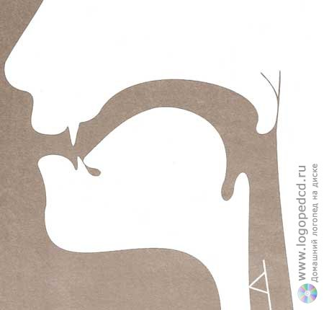
Упражнения для постановки звука
Постановка звука:
1. упражнение “Забей мяч в ворота”. Широко-широко улыбнись, покажи зубки и произнеси звук [и] про себя. Теперь, с такой красивой улыбкой, подуй на мячик.» При выполнении этого упражнения важно следить, чтобы губы не сближались, не закрывали зубы, а кончик языка находился строго за нижними зубами. В результате слышится слабый, но четкий звук [c]. Произношение звука закрепляется в звукоподражаниях.
2.Механический способ: можно использовать на этапе произношения изолированного звука (звукоподражания) и слогов. Затем палочку постепенно убираем. Когда ребенок научится самостоятельно, без механической помощи, произносить правильный звук [c], можно переходить к автоматизации этого звука в словах и предложениях.
Артикуляционная гимнастика
1.для губ: «Улыбка», «Заборник», «Трубочка»
2.для языка: «Блинчик», «Чистим зубки», «Посчитаем зубки», «Чашечка», «Вкусное варенье», «Киска»
- Загнать мяч в ворота
- Сделать язык широким
- Кто дальше загонит мяч?
- Почисти зубки
- Посчитаем зубки
Закрепление звука в слогах
1.са—со—су—сы сы—cy-co—са;
со—су—са—сы са—сы—со—су;
су—са—сы—со со—су—са—сы.
2.ас—ос—ус—ыс-эс;
яс-ёс—юс—ис—ес;
ас—яс—ос—ёс;
ас—ёс—юс—ус;
ыс-ус—ос—ас;
ес—ис—юс—ёс—яс;
ус—юс—ыс—ис;
ес—яс—ис—ос.
Закрепление правильного произношения звука в словах
Звук в начале слова | Звук в середине слова | Звук в конце слова
сад, сам, сало, сани, сайка, сахар, салат, салют, сапёр, сапог, сатин, сок, сом, сон, сор, сорт, Соня, сода, сокол, сопка, сотня, суд, сук, суп, сухо, судно, сумка, сын, сыр, сыт, сыпать, | оса, коса, лиса, роса, гусак, досада, касса, масса, колеса, писать, кусать, усатый, посадка, краса, полоса, колбаса; босой, кусок, лесок, носок, песок, поясок, осока, высокий, колесо, фасоль, рассол; посуда, рисую, несут, плясун; усы, весы, носы, босые, косынка, посыпка. | Бас, пас, парус, нос, рос. Барбос. Покос, вопрос, абрикос, кросс, космос, вкус, мыс, пес, овес, лес, интерес, рис, парус, глобус, фокус, автобус, троллейбус
Закрепление звука в словосочетаниях и фразах
У Сони сумка. В лесу лиса. На траве роса. На полке посуда. Высокие сосны. Русые волосы. Собери сор. Собака не кусается. Большой сугроб. Стойкие солдаты. Судно у скалы. Самолёт летит. Высоко над лесом. На суку сорока. Трава сухая. Сухая солома. Сладкие абрикосы. Во дворе сыро. Усатый сом. В буфете сайка.
Автоматизация звука в тексте
1.Выучи стихотворение
На санках.
На санках Саня с Соней
Едут, санки погоняя.
Санки скок, Саню в бок,
Соню бух в сугроб.
2.Перескажи рассказ
В лесу.
Саня со Славой были в сосновом лесу. С ними была собака. В лесу сыро. Собака увидела на суку сороку. Сорока увидела собаку и улетела. Слава встал и стал смотреть вверх. Над лесом летел самолёт. Самолёт напугал лису. Мимо ребят лиса убегала в нору. Потом Саня и Слава повернули домой. На краю леса сохла трава в стогах. Ребята отдохнули у стога. Скоро они были дома.

Звук С'
.
Характеристика: звук [С'] — мягкий глухой согласный.
Особенности артикуляции: Зубы сближены, губы растянуты в улыбке. Кончик языка упирается в нижние зубы, спинка языка выгнута. Голосовые связки отдыхают, горло не дрожит (нет голоса).
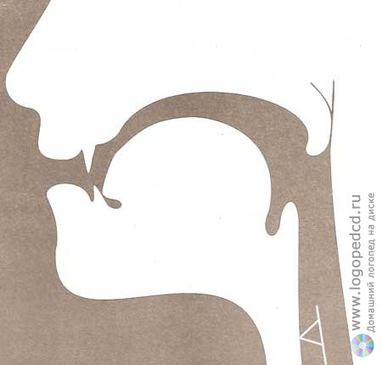
Упражнение для постановки звуков
Постановка звука:
1. по подражанию после постановки твердых свистящих
2. По аналогии с постановкой твердых свистящих, только от слога тя.
Артикуляционная гимнастика
1.для губ: «Улыбка», «Заборник», «Трубочка»
2.для языка: «Блинчик», «Чистим зубки», «Посчитаем зубки», «Чашечка», «Вкусное варенье», «Киска»
- Загнать мяч в ворота
- Сделать язык широким
- Кто дальше загонит мяч?
- Почисти зубки
- Посчитаем зубки
Закрепление звука в слогаз
ся—сё—сю си—се—сю ась-усь-ось
сю—ся—сё се—си—сю ысь-есь-юсь
ся—си—се си—сё—си ись-ясь-ёсь
Закрепление правильного произношения звука в словах
Звук в начале слова | Звук в середине слова | Звук в конце слова
Сядь, Сёма, сила, сито, синий, синька, сильный,Сибирь, сигнал, сироп, сирень, ситро, синева, сев, семь, серп, сено, Сеня, север, серый, сетка, серьги, сеялка, село, себя, седло, седой, седок, сезон, секрет, Серёжа, семена, серебро, секунда, селёдка | гусята, косяк, лисята, висят, поросята, десяток, гусёнок, лисёнок, поросёнок, посёлок, новосёл, тесёмка, осина, косилка, носилки, висит, укусил, погасил, керосин, гуси, лисий, персик, босиком, василёк; кисель, висел, посев, осенний, весенний, осень, пасека, плесень; | ось, весь, высь, гусь, лось, рысь, брось, боюсь, борюсь,
Закрепление звука в словосочетаниях и фразах
Красные листики. Серебряные серьги. Десять поросят. Косилка косит. Маршрутное такси. Сигнал сирены. Седок в седле. Краснеют снегири. Чистые стёкла. Синеет василёк. Симпатичные лисят.

Звук Т
Характеристика: звук [Т] — твердый глухой согласный.
Особенности артикуляции: Кончик языка прижат к верхним зубам, спинка языка опущена. Под напором выдыхаемого воздуха язык отрывается от зубов. Голосовые связки отдыхают, горло не дрожит (нет голоса).
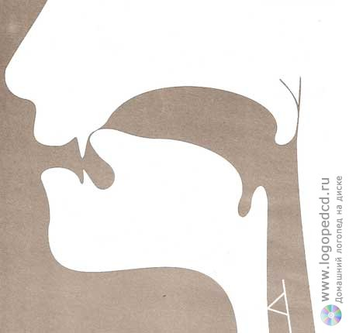
Упражнения для постановки звука
Постановка звука.
1. по подражанию. Лучше в слове или в слоге. В основном от слога ТА.
2. исходить из межзубной позиции. Закусить язык зубами и сильно выдыхать. Получится межзубный звук Т. Затем убрать язык за зубы.
Артикуляционная гимнастика
1.для губ: «Трубочка», «Улыбка», «Надуть щеки», «Сдуть щеки»
2.для языка: «Чашечка», «Почистить зубки», «Посчитать зубки», «Вкусное варенье», «Лошадка», «Грибок», «Гармошка», «Блинчик», «Качели»
Закрепление звука в слогах
1.Та-та-та | 2.Та-то-ту-ты | 3.Та-та-та-та | 4.Ат-от-ут
То-то-то | Ту-то-та-ты | Ат-ат-ат-ат | Ыт-ут-ат
Ту-ту-ту | Ты-то-ту-та | Ты-ты-ты-ты | От-ут-ыт
Ты-ты-ты | То-та-ту-ты | Ыт-ыт-ыт-ыт | Ат-ыт-от
Закрепление правильного произношения в словах
Звук в начале слова | Звук в середине слова | Звук в конце слова
Там, так, таз, Таня, тапки, тачка, такси, тара, Тамара, тарелка; ты, тыкать, тыква; том, ток, топ, Тоня, Тома, Тося, точка, токарь, топор; туча, тумба, Тузик, тулуп, турок, турки. | Ната, Никита, кофта, капитан, сметана, ракета, рота, Рита; коты, ноты, копыто, конфеты, соты, шорты; каток, моток, Антон, платок, молоток, пальто, веточка, сеточка, сито, автобус, цветок. | Кот, кит, тут, канат, тонет, дует, ходит, бегает, думает, компот, кнут, самолет, сонет, пишет, молот, рот, ропот, Марат, прыгает.
Автоматизация звука в тексте.
1.Выучи стихотворение.
Слон
Весит слон триста тонн:
Тонна - ушко,
Тоннаножка,
Вот так крошка!
(Г. Цыферов)
2.перескажи текст
У пианино Тоня, Таня и Анюта. У Анюты ноты. Анюта сидит за пианино и играет по нотам мелодию. Тоня и Таня поют. Девочки поют песню о маме. Это нежная и красивая песня. Молодцы, Тоня, Таня и Анюта!

Звук Т'
Характеристика: звук [Т'] — мягкий глухой согласный.
Особенности артикуляции: Кончик языка упирается в нижние зубы, спинка языка выгнута крутой горкой и прижимается передней частью к бугоркам за верхними зубами. Под напором выдыхаемого воздуха передняя часть языка отрывается от бугорков. Голосовые связки отдыхают, горло не дрожит (нет голоса).
Упражнения для постановки звука
Постановка звука.
1 по подражанию.
2 механический способ:ребёнок произносит слог ТА. Логопед шпателем нажимает на кончик языка, опускает его за нижние зубы, получается слог ТЯ.
Артикуляционная гимнастика для губ: «Трубочка», «Улыбка», «Надуть щеки», «Сдуть щеки»
Артикуляционная гимнастика для языка: «Чашечка», «Почистить зубки», «Посчитать зубки», «Вкусное варенье», «Лошадка», «Грибок», «Гармошка», «Блинчик», «Качели»

Закрепление звука в слогах

1.Тя-тя-тя | 2.Тя-те-ти-те | 3.Ать-уть-оть
Те-те-те | Ти-те-тя-те | Ить-ять-ёть
Те-те-те | Те-ти-тя-те | Еть-ють-ять
Ти-ти-ти | Ти-тя-те-те | Ють-ить-еть
Закрепление правильного произношения в словах
Звук в начале слова | Звук в середине слова | Звук в конце слова
Тяпа, тяп-ляп, тяга, тянет, тянут, тяпка, тяпнуть; тик, Тит, Тима, тина, тихо, тикать, Тихон, тик-так, Тимка, Тишка, тишина, тир, тигр, Тимур; тени, тема, тень, темя, тело, темень, темно, теленок, телята, телятина, телефон, тесто, тесно, тесный, телевизор; Тема, тётя, тёмный, тёрка; тюк, тюки, тюфяк, тюль, тюлень, тюря. | Петя, Витя, Катя, Митя, Мотя, Костя, Настя; дети, котик, ботинки, Костик, зонтик; котёнок, утёнок, платье. | Пить, петь, путь, пять, мать, муть, мыть, мять, дуть, ныть, выть, купить, думать, ходить, бегать, поймать, махать, гулять, любить, лепить, плакать, плавать, суть, писать, устать, спать, успеть, месить, носить, косить, слушать, спешить, кушать, шагать, рать, рыть, рыдать, грустить, варить, говорить, решать.

Автоматизация звука в тексте.
1.Повтори чистоговорки.
Тя - тя - тя - вот идет Витя. Тя - тя - тя - идет Настя. Тя - тя - тя - поет Митя. Тя - тя - тя - вот мое дитя. Ти - ти - ти - съели кашу всю почти. Те - те - те - отложили мы шитье.
Ать - ать - ать - буду я летать. Ить - ить - ить - надо всех будить. Уть - уть - уть - собирайся в путь. Ать - ать - ать - мы идем гулять. Ать - ать - ать - нужно в комнате убрать.
2. Выучи стихотворение.
Телочка
Телка, телка, на хвосте метелка,
Розовый ротик, белый животик.
Где ты, телка, росла?
Как ты, телка, жила?
3.Перескажи рассказ
Костя и Петя ходят в школу. В рюкзаках они носят тетрадки, пеналы, книжки. В классе они сидят тихо-тихо. Шуметь нельзя, нужно слушать учительницу. Побегать и поиграть можно на перемене. Как хорошо и интересно в школе!

Звук Ф
Характеристика: звук [Ф] — твердый глухой согласный.
Особенности артикуляции: Нижняя губа немного втянута и прижата к верхним зубам, верхняя губа слегка приподнята. Верхние зубы видны. Выдыхаемый воздух прорывается в щель между верхними зубами и нижней губой. Голосовые связки отдыхают, горло не дрожит (нет голоса).
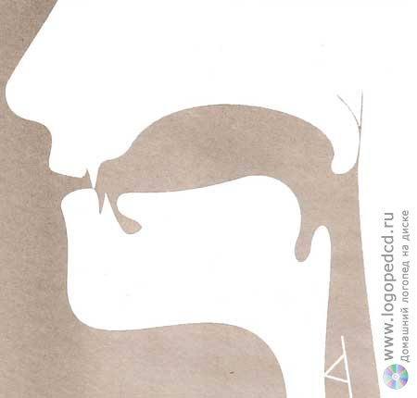
Упражнения для постановки звука
Постановка звука
1 по подражанию. При произнесении звука логопед обращает внимание ребенка на положение своих губ. Ребенок видит, как подтягивается нижняя губа к верхним резцам, а верхняя поднимается.
2 если ребенок не может сразу установить губы в должное положение, нужно предложить ему подуть, сблизив верхнюю и нижнюю губы. В это момент логопед пальцем поднимает верхнюю губу ребенка, тогда нижняя губа рефлекторно поднимется к верхним резцам. Получится звук Ф.
3 Механический способ: логопед поднимает нижнюю губу ребенка двумя пальцами к верхним резцам, пользуясь этим приемом до тех пор, пока у ребенка не укрепится навык самостоятельно подтягивать нижнюю губу кверху.
Артикуляционная гимнастика для губ: «Трубочка», «Улыбка», «Надуть щеки», «Сдуть щеки», «Заборчик»
Артикуляционная гимнастика для языка: «Киска», «Чашечка», «Почистить зубки», «Посчитать зубки»
Закрепление звука в слогах
1.Фа - фа - фа | 2.Фа - фо - фу - фы | 3.Ыф - ыф - ыф
Фо - фо - фо | Фы - фу - фа - фо | Аф - аф - аф
Фу-фу-фу | Фо – фа - фу- фы | Оф-оф -оф
Фы - фы - фы | Фу - фо - фы - фа | Уф - уф - уф
Закрепление правильного произношения в словах
Звук в начале слова | Звук в середине слова | Звук в конце слова
Факт, фата, фауна, фасон, фасоль, фаза, фазан, факел, фара, факир, фактор, фарс, фарш, фабрика; фыркать, фырчать; фон, фото, Фома, фонд, фонтан, фокус, фонарь, форма; фу, фуга, фунт, фунтик, фугас, футбол, фура, фургон, фужер. | Софа, олифа, арфа, графа, Пифагор, сарафан, профан; софы, рифы, арфы; патефон, телефон, пафос, магнитофон, реформа, бутафор; тайфун, конфуз. | Пиф, паф, миф, удав(ф), шкаф, лев(ф), рукав(ф), шарф, гриф, граф, фотограф, обрыв(ф), порыв(ф), жираф.

Закрепление звука в словосочетаниях и фразах
Факир показал фокус. Граф несет факел. На фабрике горят фонари. Фома кладет шарф в шкаф. Фунтик фыркает. У сарафана хороший фасон. Пиф и Паф - фотографы. У Фомы флаг. Граф надел фрак. У Фомы фрукты. У Фроси флажок. У Фроси кофта из фланели. У Фомы кафтан, У Фроси красивая кофта. Фома купил телефон.
Автоматизация звуков в тексте
1.Повтори скороговорки.
У Пифа гость – Паф. У Фани – фуфайка. У Пафа гость - Пиф. У Пети - туфли.
Флот плывет к родной земле,
Флаг на каждом корабле.
2.Выучи стихотворение.
Флажок
Посмотрите! Посмотрите!
Вот какой флажок у Мити!
Кто флажок подарил?
Митя сам смастерил.
(О. Высотская)
3.Перескажи рассказ.
Фома, Афоня и Фрол пошли гулять. Фома и Афоня стали играть в футбол. Фрол не захотел играть в футбол. Он подошел к ручейку и стал пускать кораблики. Во флотилии было три корабля. На каждом корабле был флаг. Корабли были такие красивые. Фоме и Афоне очень понравилась игра Фрола, и ребята тоже стали пускать корабли.

Звук Ф'
Характеристика: звук [Ф'] — мягкий глухой согласный.
Особенности артикуляции: Нижняя губа немного втянута и прижата к верхним зубам, верхняя губа слегка приподнята. Верхние зубы видны. Кончик языка прижат к нижним зубам, спинка языка выгнута. Выдыхаемый воздух прорывается в щель между верхними зубами и нижней губой. Голосовые связки отдыхают, горло не дрожит (нет голоса).
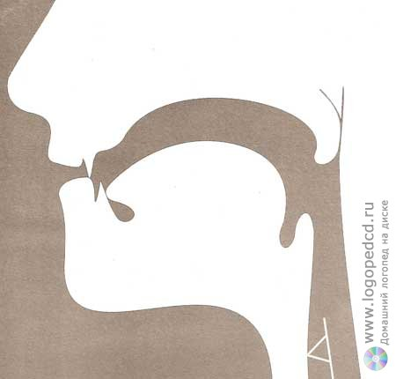
Упражнения для постановки звука
Постановка звука
По подражанию. Лучше всего в слоге ФИ. Постепенно звук И произносится более кратко и глухо, получается звук ФЬ;
Артикуляционная гимнастика
1. для губ: «Трубочка», «Улыбка», «Надуть щеки», «Сдуть щеки», «Заборчик»
2.для языка: «Киска», «Чашечка», «Почистить зубки», «Посчитать зубки»
Закрепление звука в слогах
1.Фя - фя - фя | 2.Фя - фе - фю - фи | 3.Афь - офь - уфь
Фе - фе - фе | Фя - фи - фю - фе | Ифь - ефь - юфь
Фю - фю -фю | Фё - фю - фя - фи | Яфь - ифь - ефь
Фи - фи - фи | Фи - фя - фе - фё | Ёфь - яфь - ифь
В словах
Звук в начале слова | Звук в середине слова | Звук в конце слова
Фима, финики, финка, фикус, филе, Филька, филин, фильм, фильмотека, Филат, финал, фиалка, филиал, фиксация, фигура, фирма; фен, фея, Федя, Феня, фетиш, ферма, февраль. | Пуфик, кефир, графин, сапфир, шарфик; кафе, буфет, конфета, портфель, картофель, трюфель; шофёр; тюфяк. | Юдифь, морковь (фь).

Закрепление правильного произношения звука в словосочетаниях и фразах
У Феди графин. Филя пьёт кефир. У Фени фикус. Вкусная конфета. Желтая морковь (фь). Буфет полон. У Фени фен. Фильм о фее. Филат на ферме. У Феди фирма. Филя в кафе. Филин сидит. Финал фильма. Много фиников. Большой портфель. Принеси картофель. Фирменое кафе.
Автоматизация звука в тексте
1. Повтори скороговорки.
У Фимки гость – Филька. У Фильки гость - Фимка. Филипп к печке прилип.
2.Выучи стихотворения.
Федя полез за конфетой в буфет —
Факт, что в буфете не будет конфет.
(В. Лунин)
Слон
Дали туфельки слону,
Взял он туфельку одну.
И сказал: «Нужна пошире,
И не две, а все четыре!»
(С. Маршак)
3.Игра «Будь внимательным».
Взрослый предлагает ребёнку послушать рассказ и назвать все слова со звуком ФЬ, которые в нём встречаются.
Феня очень любит цветы. Дома у неё растут фикус и фиалки. Феня каждый день их поливает, рыхлит землю. Девочке помогает её маленький братик Федя. Молодцы, ребята.

Звук Х
Характеристика: звук [Х] — твердый глухой согласный.
Особенности артикуляции: кончик языка немного отходит от нижних зубов, спинка языка выгнута крутой горкой. Голосовые связки отдыхают, горло не дрожит (нет голоса).
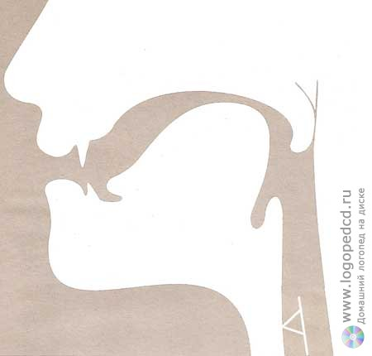
Упражнения для постановки звука
Постановка звука
1.по подражанию. Проследите, чтобы кончик языка ребенка находился внизу, а задняя часть языка круто поднималась вверх, но не касалась нёба.
2.Механическим способом.
- Произносить звук [ф] или [с], нажать шпателем на переднюю часть языка и отодвинуты язык назад.
- Иногда можно получить звук X от звука К, произносимого в трудных случаях звук ставится с механической помощью (зонд, шпатель, палец) от звука С: СА-СА-СА — СЯ-СЯ-СЯ — ХЯ-ХЯ-ХЯ — ХА-ХА-ХА
Артикуляционная гимнастика
1.Для нижней челюсти: рот полуоткрыть — широко открыть закрыть, двигать нижней челюстью вперед при полуоткрытом рте, имитировать жевание, двигать челюстью вправо влево, открывать рот с сопротивлением.
2. для губ: «Надуть щеки», «Сдуть щеки»
3. Для языка: «Часики», «Качели», «Почистим зубки», «Горка», «Катушечка», покусывать язычок.
4. Для мягкого нёба: покашливать, позевывать, произносить гласные звуки на твердой атаке.
Закрепление звука в слогах
1.ха-ха-ха-ха-ха 2. ха-хо-ху-хы
хо-хо-хо-хо-хо хо-ху-хы-ха
хэ-хэ-хэ-хэ-хэ ху-хы-ха-хо
хы-хы-хы-хы-хы хы-ха-хо-ху
3.ах-ах-ах- ах-ах 4. ах-ох-ух-их
ох-ох-ох-ох ух-их-ах-ох
ух-ух-ух-ух ох-ух-их-ах
ых-ых-ых-ых их-ах-ох-ух
их-их-их-их-их их-ух-ох-ах
Закрепление правильного произношения звука в словах
Звук в начале слова | Звук в середине слова | Звук в конце слова
Ха  хаос, хаки, хан, хата, хапать, хапуги, хатка, хаханьки, халат, халва, хала, хата, характер  Хо  хобот, хомут, ход, хомяк, ходить, хохот, ходоки, хохотать, ходка, хотеть, ходики, хохотун, ходьба, хоккей, хаять, хоккейный, холодильник, холод, хохолок, хор, холм  Ху  худой, худеть, худоба, хурма, хулиган, художник, хутор | Ха  веха, пахать, уха, ахать, муха, папаха, вакханка, потеха, Михай, птаха, буханка, утеха, махать, помеха, макуха, охапка, отдыхать, ехать, черепаха, ежиха, слониха, сахар, сухарь, чепуха, неряха, пряха, портниха  Хо  Маховик, находить, находка, охота, охотник, поход, походка, тихо, походный, ухо, охотник, уход, сухо, плохо  Хи  Духи  Ху  пахучий | Ах, ух, бах, бух, мах, дух, пах, пух, птах, обух, мех, кудах-тах, монах, эх, хохма, ох, пых, мох, отдых, вдох, петух, выдох, конюх, подвох, потух, впопыхах, их, опух, смех, стих, пастух, орех, успех, лопух, запах, воздух

Закрепление звука в словосочетаниях и фразах
отдыхать на юге, худеть в походе, нюхать пионы, пухнуть от воды, ахать от удивления, ходить в походы, охать от боли, ходить на охоту, махнуть папахой. Хата – это дом. На халве муха. Мамин халат. Хала – это булка. Сахар в буфете. Шьёт халат. Играет в хоккей. В холодильнике холодно. Ходьба на ходулях. Маленький хорек. Пионеры в походе. Охотник на охоте. Хороший ход. Красивый петух. Сухой мох. Хороший мех. Пастух пасёт. Скот на лугах. Летит пух.
Автоматизация звука в тексте
1.Выучи стихотворение
Мы хотим идти в поход.
Нам помеха — тихоход.
Хвоей пахнет хвойный лес —
Запах хвои до небес.
2.Перескажи сказку
Сказочка про хомячка Хому
Жил да был хомячок Хома. Был он маленький и очень смешной. Любил Хома смеяться. Пойдет Хома в лес, увидит мох на пеньке, и станет ему смешно. Засмеется Хома: „Ха-ха-ха!" Начнет Хома мастерить свое гнездышко, разбросает пух и начнет хихикать: „Хи-хи-хи!" Однажды темной ночью выглянул Хома из норки — темно, страшно. Испугался и громко крикнул: „ОХ-ОХ".
3.Реши задачу
8 пешеходов переходили улицу. 5 пешеходов перешли. Загорелся красный свет — и остальные вернулись. Сколько пешеходов вернулось?

Звук Х'

Характеристика: звук [Х'] — мягкий глухой согласный.
Особенности артикуляции: кончик языка прижат к нижним зубам, спинка языка выгнута крутой горкой. Голосовые связки отдыхают, горло не дрожит (нет голоса). 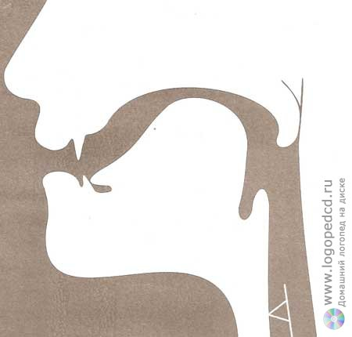
Упражнения для постановки звука
ПОСТАНОВКА ЗВУКА .
1. Механическим способом от С (СА-СА-СА), звук X' (мягкий) является промежуточным и не требует специальной постановки.
2. от гласного звука И, произносимого шепотом, с придыханием и широкой, утрированной улыбкой.
Артикуляционная гимнастика
1.Для нижней челюсти: рот полуоткрыть — широко открыть закрыть, двигать нижней челюстью вперед при полуоткрытом рте, имитировать жевание, двигать челюстью вправо влево, открывать рот с сопротивлением.
2. Для губ: «Надуть щеки», «Сдуть щеки»
3. Для языка: «Часики», «Качели», «Почистим зубки», «Горка», «Катушечка», покусывать язычок.
4. Для мягкого нёба: покашливать, позевывать, произносить гласные звуки на твердой атаке.
Закрепление звука в слогах
а)хе-хе-хе-хе-хе
хи-хи-хи-хи-хи
хи-хи-хи-хи-хи
хя-хя-хя-хя-хя
б)хя-хе-хю-хи
хе-хю-хи-хя
хю-хи-хя-хе
хи-хя-хе-хю
в) ха-хя
хо-хё
хы-хи
хэ-хе
Закрепление правильного произношения звука в словах
Звук в начале слова | Звук в середине слова | Звук в конце слова
Химия, хибара, Химки, хижина хина, химера, хихоньки, хирург, хихикать , хитрый, химикаты, хищник, хитон, хищение , хилый | Духи, стихи, монахи, пастухи, монахиня, рубахи, петухи, пряхи, похитить, штрихи мухи, страхи, мхи, похищение , парикмахер

звука в словосочетаниях и фразах
Катины стихи. Громкие петухи. Надевает хитон. Нюхает духи. Летаю мухи. Много хек. Хижина на поляне. Хитрый хорек. Добрый хирург. Разъяренный хищник. Легкий пух. Хищный зверь. Хитрая лиса. Хирург Хитров. Вова Хитяев. Парикмахер Хорьков. Стоит хижина. Ваня Холодов.
Автоматизация звука в тексте
1.Реши задачу
Михаил собирал орехи. С одной ветки он сорвал 5 орехов, а с другой 4 ореха. Михаил хотел сорвать ещё орех и уронил 3 ореха. Сколько орехов осталось у Михаила?
2.Выучи стих
Сухари купил Захар,
Хоритон орехи взял,
Полкило халвы Зухра
Тёте Хильде принесла.
Петухи
Хи-хи-хи, хи-хи-хи,
На заборе петухи.
хи-хи-хи, хи-хи-хи,
Подрались вдруг петухи!
Ху-ху-ху, ху-ху-ху,
Клювы все у них в пуху!
Ха-ха-ха, ха-ха-ха,
Без хвостов два петуха!
Хи-хи - хи — мама купит мне духи,
Кате — меха для дохи,
Папе — яхту для утехи,
Пете — пуха для потехи,
Охи, ахи — нету птахи, нету птахи на папахе.
3.Перескажи текст
Мухи.
На окне мухи. Много мух. Мухи: «З-з-з…». Мама махала, махала. Всех мух выгнала. Улетели мухи. Стало тихо.

Звук Ц
Характеристика: звук [Ц] — всегда твердый глухой согласный.
Особенности артикуляции: Вначале спинка языка круто выгнута и касается бугорков за верхними зубами, кончик языка упирается в нижние зубы. Затем спинка языка опускается до положения занимаемого при произнесении звука [С], а кончик языка остается на месте. Голосовые связки отдыхают, горло не дрожит (нет голоса).
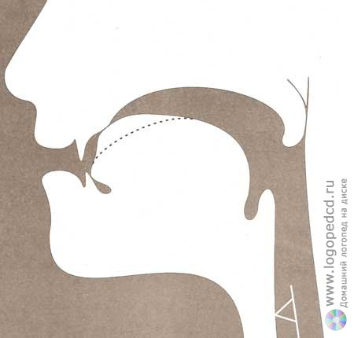
Упражнения для постановки звука
Постановка звука
1. Вызывается при произнесении Т при опущенном к нижним резцам кончике языка и прижатой передней части спинки к верхним резцам и сильном коротком выдохе.
2. Частое последовательное произнесение сочетания тстстстстс.
3. Для укорочения свистящего элемента используется произнесение цепочек атсатсатс
Артикуляционная гимнастика
1.для губ: «Улыбка», «Заборчик», «Трубочка»

2.для языка: «Чашечка», «Вкусное варенье», «Почистим зубки», «Посчитаем зубки»

- «Загнать мяч в ворота»
- «Сделать язык щироким»
- «Почистим зубки»
- «Прокати карандаш»

Закрепление звука в слогах
1.ац — оц — уц — ыц | ыц — уц — оц — ац
яц — ёц — иц — ец | ец — иц — ёц — яц
ац — яц — оц — ёц | ыц — иц — уц — ец
ца — цо — цы — це | це — цы — цо — ца
2.цо — цы — це — ца | цы — це — ца — цо
ца — це — цы — цо | цо — це — цы — ца
ёц — оц — яц — ац | ец — уц — иц — ыц
Закрепление правильного произношения в словах
Звук в начале слова | Звук в середине слова | Звук в конце слова
Цапля, царапина, цокать, цыплята, цыган, цирк, цифра, циркуль, цинковый. Цинга, цилиндор, Цех, цель, цепь, центр, цепкий, целый, | Овца, пыльца, мерцать, Яйца, улица, мельница, водица, певица, теплица, граница, больница, пшеница, рукавица, колхозница, курица, кольца, кашица, кожица, горница, пятница, умница, конница, кузница, луковица, пуговица, Овцы, зайцы, улицы, больницы, пальцы, луковицы, пуговицы, мельницы, ножницы, рукавицы, колхозницы, лицо, яйцо, кольцо, крыльцо, ружьецо, деревцо, пунцовый. отцы, бойцы, жильцы, концы, пловцы, певцы, борцы, огурцы, дворцы, гонцы, молодцы, кузнецы, продавцы, оценка, рецепт, офицер, зацепка. акация, авиация, милиция, операция, лекция, порция. | Паяц, матрац, Боец, отец, жнец, борец, гонец, конец, жилец, певец, рубец, глупец, дворец, удалец, огурец, пловец, беглец, кузнец, образец, леденец, молодец, наконец, продавец. Заяц, горец, палец, перец, танец, ранец, братец, беженец, колодец, мизинец.

Закрепление звука в словах и фразах
На цепи собака. На опушке зайцы. В деревне кузница. Дома акация. Красивая пуговица. Острые ножницы. Бойцы охраняют. На пальце царапина. Холодная водица. В мешке огурцы. На улице морозец. Бери рукавицы. Мокрые курицы. Пришли овцы. Обглодали деревцо. Едет конница. В цирке медведица. Два кольца
Автоматизация звука в тексте
1.выучи стихотворение
Посылали молодицу
На улицу по водицу.
А водица далека,
А бадейка велика.
Ты, девица, не ходи,
Молодица посиди.
2.перескажи текст.
Цыплята
Вывела курица цыплят. Все они одинаковые, пушистые. Дала курица им имена. Цыплёнка, который родился первым, курица назвала Цып. Цыплёнка, который родился вторым, курица назвала Цып-Цып. Цыплёнка, который родился третьим, она назвала Цып-Цып-Цып.
Чем позже родился цыплёнок, тем длиннее у него было имя. Самое длинное имя было у десятого цыплёнка — Цып-Цып-Цып-Цып-Цып-Цып-Цып-Цып-Цып-Цып.
Когда цыплята получили имена, они стали ссориться. Цыплёнок, имя которого было длиннее, ссорился со всеми, у кого имена были короче. Цып-Цып не здоровался с Цыпом. Цып-Цып-Цып задирал нос перед Цыпом и Цып-Цыпом. Самым гордым был десятый цыплёнок. Он носил самое длинное имя. (По М. Петрову.)

Звук Ч
Характеристика: звук [Ч] — всегда мягкий глухой согласный.
Особенности артикуляции: Губы выдвинуты вперед и округлены. Кончик языка касается неба за бугорками, боковые края языка прижаты к верхним коренным зубам. Спинка языка поднята. Под напором выдыхаемого воздуха кончик языка отрывается от нёба. Голосовые связки отдыхают, горло не дрожит (нет голоса).
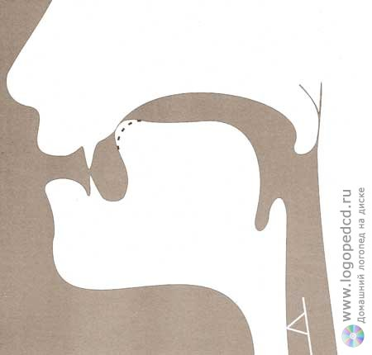
Упражнения для постановки звука
Постановка звука
Способ 1. В быстром темпе произносим сочетание ть-ть-ть (кончик языка касается основания верхних резцов). Затем постепенно начинаем отводить кончик языка назад, как бы поглаживая верхние альвеолы. При этом широко растягиваем губы в улыбке. В результате должен получиться четкий звук Ч.
Способ 2. Сначала медленно, затем все убыстряя темп, произносим сочетание звуков ть и шь – тьшь. Не забываем широко улыбаться. Это важно!
Артикуляционная гимнастика
1.для губ: «Трубочка», «Надуть щеки», «Сдуть щеки», «Улыбка», «Заборчик»
2. для языка: «Качели», «Грибок», «Гармошка», «Лошадка», «Почистим зубки», «Посчитаем зубки», «Киска», «Вкусное варенье»
Закрепление звука в слогах
1.А-ч, о-ч, у-ч, ы-ч, и-ч
я-ч, ё-ч, ю-ч, е-ч.
2.ач-оч-уч ыч-яч-ёч
юч-ич-еч ач-еч-яч
оч-уч-юч уч-ёч-ич
ыч-еч-ач еч-юч-оч
ич-уч-ёч ич-яч-уч
3.ча—чо—чу, чи—чё—чу, чо—чу—ча,чё—чи—чу, чу—чи—че, ча—чё—чи, чи—чо—чу, чо—чу—чё
Закрепление правильного произношения звука в словах
Звук в начале слова | Звук в середине слова | Звук в конце слова
чай, чан, чайник, чайка, чашка, чуб, чудо, чудак, чулок, чугун, чулан, чурбан, чижик, чин, черви,черепаха | кочан, причал, кричал, ка чал, бахча, начал, мочалка, каланча, бачок, бычок, пучок, значок, крючок, плечо, кулачок, каблучок, бочонок, зайчонок, волчонок, галчонок, учёба, черный, бечёвка, мочёный, печёный, печёнка, ночёвка, прочёл, пчёлка, копчёный, драчун, каучук, кольчуга, дочурка, личинка, овчинка, волчица, горчица, качели, леченье, печенье, вечерний, жемчуг, зайчик, мальчик, пальчик, мячики, калачики, | врач, грач, плач, богач, калач, трубач, ночь, дочь, луч, могуч, везуч, мяч, ключ, дичь, кирпич, меч, речь, печь,

Закрепление звука в словосочетаниях и фразах
Затопили печку. Потеряли ключ. У девочки калач. Ванечка на речке. Ловит бабочку. В огороде бочка. тачка без ручки. Девочкин мяч. плывет по речке. курочкино яичко. опрятная девочка. залетела бабочка. Белочка на ёлке. Мальчик-с-пальчик. На чемодане чехол. Ученики учились. лечили врачи. У девочек мячи. У мальчугана черепаха. мычал бычок. кричали чайки.
Автоматизация звука в тексте
1.Выучи стихотворение
Бычок в клевере.
Идёт по клеверу бычок.
Его бочок, как кабачок.
Как барабан, его живот.
Он клевер целый день жует.
И вдруг несется во весь дух
К бычку рассерженный пастух.
Бочком из клевера бычок,
Бочком бычок — и наутёк!
(Я. Райнис)
2.Перескажи текст
Новый голосок.
Три яичка лежали в гнезде чайки. Одно яичко шевелилось, словно хотело выскочить из гнезда. Это яичко стало хрустеть, и на одном кончике появилась дырочка. В дырочку, как в форточку, выглянул птичий нос. Незнакомый мир ворвался в яичко, где был птенчик. И чайчонок оробел. Но солнечные лучи были ласковы, а ветер чуть качал травку. Чайчонок упёрся, и яичко распалось. Очень напугался чайчонок и закричал: «Мама!»
Так в мире одной чайкой стало больше. Зазвучал новый голосок. Был он робок и тих. Но он звучал, и мать-чайка его слышала. Чайчонок встал и шагнул. Крылья матери-чайки накрыли его, как руки.
(По Н. Сладкову)

Звук Ш
Характеристика: звук [Ш] — всегда твердый глухой согласный.
Особенности артикуляции: Губы выдвинуты вперед и округлены. Кончик языка поднят к верхней части нёба, но не касается его, боковые края языка прижаты к верхним коренным зубам. Спинка языка поднята. Форма языка напоминает чашечку. Голосовые связки отдыхают, горло не дрожит (нет голоса).
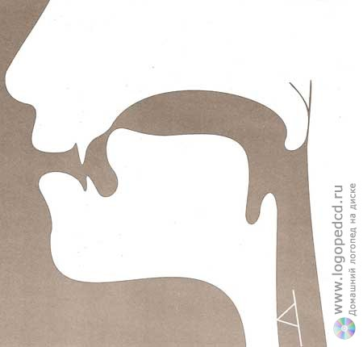
Упражнения для постановки звука
Постановка звука
1. Просим ребенка произнести сочетание тшш, при этом указываем на правильную артикуляторную позицию зубов и губ и прижимаем щеки пальцами.
2. Просим ребенка произнести несколько раз слог са и плавно поднять кончик языка вверх по направлению к альвеолам (твердому небу).
3. Пробуем произносить слог са при верхнем положении языка.
4. Произносим слог са и зондом (шпателем, черенком ложки) поднимаем язык вверх
5. Просим произнести несколько раз слог ра или ррр и убираем вибрацию, прижимая язык к небу зондом, шпателем и т.д.
Артикуляционная гимнастика
1.для губ: «Трубочка», «Надуть щеки», «Сдуть щеки»
2.для языка: «Качели», «Грибок», «Гармошка», «Лошадка», «Почистим зубки», «Посчитаем зубки», «Киска»
Закрепление звука в слогах
1.ша - шо - шу
ши - ше - ша
шо - шу - ша
шу - ши - ша
шу - шо - ша
ше - ши – шо
2.аш - ош - уш - ыш
ыш - уш - ош - аш
яш - ёш - юш - иш - еш
еш - иш - юш - ёш - яш
аш - яш - уш - юш
ыш - иш - еш - аш
яш - аш - юш - уш
иш - ыш - аш - еш
Закрепление правильного произношения в словах
Звук в начале слова | Звук в середине слова | Звук в конце слова
шаг, шар, шарф, шайба, шапка, шахта, шахматы, шорох, шел, шелк, шепот, ширь, шило, шина, шить, шуруп, шутить, шинель, шипеть, широкий, шиповник, ширма, шум, шут, шуба, шутка,шея | мышата, большая, ушанка, мешать, решать, дышать, лошадка, лапша. мешок, пушок, вершок, горшок, петушок, ремешок, гребешок, большой, мышонок, дыши, ерши, пиши, камыши, малыши, ушиб, ошибка, машина, кувшин, уши, мыши, калоши, ландыши, хороший, горошина, младший, тишина. мишутка, мишень, ошейник, решение. крыша, чешуя, | даешь, льешь, пьешь, поешь, трешь, берешь, даришь, валишь, делишь, пилишь. Камыш, малыш, гуляш, ландыш, детеныш, финиш, мякиш

Закрепление звука в словосочетаниях и фразах
Наташа пишет. Вот Маша. У Маши шляпа. У Леши ландыши. Ландыши хороши. Миша на лошадке. У реки камыши. Река широкая. . Школа большая. Мишин камешек. шумит машина. У шиповника шипы. Шипы колючие. пять ребятишек. прошу не шуметь. Хороша. гоняют шайбу. пшенная каша. .В гостях хорошо. дома лучше. больше дров.
Автоматизация звука в тексте
1.выучи стихи
Петушок, петушок, отдай Маше гребешок!
Мы кормим нашу Машу. Маша, Маша, кушай кашу.
Тише, мыши, тише, мыши! Кот пришел на нашу крышу.
Кто сторожит тишину?
Тише, тише, тише, тише! И тиха, и неслышна
на деревья и на крыши опустилась тишина.
За окошком на крушине даже листья не шуршат,
даже шинами машины по шоссе не шелестят.
В это время даже мыши нашей кошке не слышны.
Тишина… но нету тише пограничной тишины.
(В. Орлов)
2.Перескажи текст
Шалун Миша.
Миша - шалун. Шалил с котенком. Котенок мяукал. Бабушка отняла котенка. Ушел Миша в лес. Увидел шишку и кинул шапку. В шишку не попал, а шапка повисла на ветке. Нет шишки, нет шапки. Так и пошел Миша домой.

Звук Щ
Характеристика: звук [Щ] — всегда мягкий глухой согласный.
Особенности артикуляции: Губы слегка выдвинуты вперед и округлены. Кончик языка поднят к бугоркам за верхними зубами, боковые края языка прижаты к верхним коренным зубам. Спинка языка поднята. Язык напряжен. Голосовые связки отдыхают, горло не дрожит (нет голоса).
Упражнения для постановки звука
Постановка звука
1. Произносятся слоги си или ся, в это время зондом или шпателем поднимаем или отодвигаем вглубь кончик зыка.
2. Просим произнести [Ч], протянув его.
3. Просим присосать язык всей поверхностью к твердому небу. Подводим палец под язык, прижимая его в средней части к небу, и просим произнести длительно шшш. При этом язык должен пружинить.
4. Легче ставится звук при произнесении обратного слога: ась, с длительным [С`].
Артикуляционная гимнастика
1. для губ: «Трубочка», «Надуть щеки», «Сдуть щеки», «Улыбка», «Заборчик»
2. для языка: «Качели», «Грибок», «Гармошка», «Лошадка», «Почистим зубки», «Посчитаем зубки», «Киска», «Вкусное варенье»
Закрепление звука в слогах
1.ща — щу — щё | ща — щи — ще
щу — щи — ще | щё — щи — ще
ща — щу — щи | ща — щё — ще
2.ащ — ощ — ущ — ыщ | ыщ — ущ — ощ — ащ
ящ —ющ— ищ— ещ | ещ — ищ —ющ— ящ
ащ — ящ — ащ | ущ — ющ — ущ
ощ — ещ — ощ | ыщ — ищ — ыщ

Закрепление правильного произношения в словах
Звук в начале слова | Звук в середине слова | Звук в конце слова
Щавель, щука, щупать. щёки, щётка, щёлкать,щи, щит, щипать, щель, щепка, | Обещать, Гуща, пища, роща, площадь, ищут, тащут, блещут, плещут, на ощупь. пищать, угощать, вращать, трещать, прощать, помещать, обращать, дощатый, возвращать, восхищать. Ищу, пищу, тащу, угощу, помещу, трещу, защёлка, лущёный, мощёный, сгущённый. лещи, Вещи, ящик, овощи, клещи, общий, тащит, сварщик, гонщик, видящий, идущий, трещина, бурлящий, кипящий, гудящий, дымящий, дрожащий. плащи, пищит, трещит, защита, ищейка, ущелье, угощение, вращение, прощение. | Лещ, вещь, плащ, борщ, овощ, клещ, плющ, хрящ, прыщ, помощь, товарищ,

Закрепление звука в словосочетаниях и фразах
ищут грибы. Петин плащ. дали хрящ. пришёл товарищ. освещенная роща. В озере лещи. Угощай товарища. В роще щеглы. Во дворе щенок. Волки рыщут. блещет листва. В роще аист. утащенный щенок. звёзды блещут. волны плещут. великий мастерище!
Автоматизация звука в тексте
Перескажи текст
Щеглята
Прилетели в рощу краснощёкие щеглы. Свили гнездо, и у них появились щеглята. Полез Витя на дерево поглядеть на щеглят. Щеглов-родителей не было. Но щеглята не подпустили Витю. Ещё летать не умели, по веткам удирали от Вити. Два щеглёнка упали. Одного Витя поймал. Пищит щеглёнок, щиплет Вите руку. Посадил Витя дрожащего щеглёнка на ветку. А щеглёнок замер, и не видать его. Не догадается хищник, что это щеглёнок. Так щеглята спасаются.

